L A P O R A N

**DEFORESTASI HUTAN INDONESIA**

*Agwyn Satria D. (01) Damaregista Tahta A. M. (08) Istalia Wella E. W (21) Raden Ryan M. R (29)*

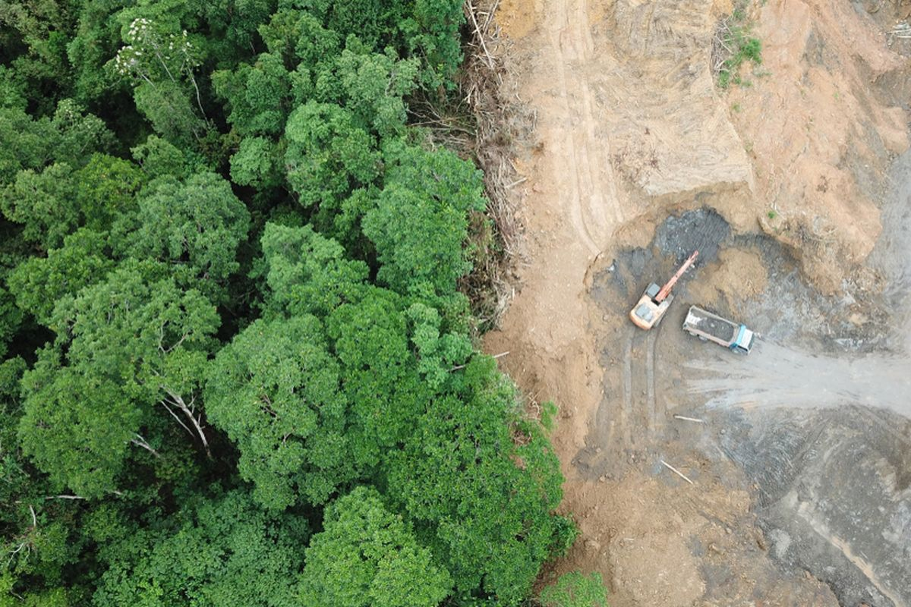

# PENDAHULUAN

## Latar Belakang

D

eforestasi, atau penggundulan hutan merupakan kegiatan menebang pohon-pohon yang ada di hutan dan mengalihfungsikan hutan. Deforestasi telah dilakukan oleh manusia sejak 10.000 tahun yang lalu. Sampai sekarang, deforestasi masih dilakukan secara masif oleh manusia.

Hutan yand telah digunduli dapat dialihfungsikan menjadi banyak hal, seperti pertanian, peternakan, pemukiman, dan masih banyak hal lainnya. Naiknya kebutuhan konsumsi dan tempat tinggal berbanding lurus dengan perkembangan populasi manusia terus bertambah tiap tahunnya, dengan populasi manusia pada tahun 2024 mencapai 8,2 miliyar, dibandingkan dengan tahun 2023 dengan 8 miliyar.

Deforestasi yang dilakukan memberikan dampak kepada lingkungan. Dampak langsung dari deforestasi meliputi berkurangnya produksi O2 global dan hilangnya habitat asli dari satwa di hutan yang digunduli. Tumbuhan menangkap gas CO2 dan mengubahnya menjadi gas O2 melalui proses fotosintesis. Berkurangnya pohon di hutan mengakibatkan berkurangnya gas CO2 yang diserap. Dampaknya, naiknya emisi gas karbon yang dihasilkan manusia.

Deforestasi juga mengancam habitat satwa asli hutan. Sudah ada banyak satwa di dunia yang statusnya menjadi terancam karena deforestasi. Orangutan, Harimau Sumatra, Badak Sumatra dan Gajah Kalimantan merupakan empat dari banyaknya satwa yang terancam akibat deforestasi. Terancamnya satwa tersebut berakibat terganggunya keseimbangan ekosistem alam liar.

Dampak-dampak deforestasi tersebut akan berakibat kepada terganggunya ekosistem global dan iklim. Deforestasi juga memiliki peran besar dalam memperparah pemanasan global, menyumbang sekitar 10-20% kepada perubahan iklim.

Namun, angka deforestasi tidak selalu naik tiap tahunnya. Ada periode deforestasi menurun, ada pula yang meningkat. Upaya untuk mengatasi deforestasi mulai dilaksanakan, seperti penanaman kembali pohon di area yang telah digunduli.

## Rumusan Masalah

1. Bagaimana laju deforestasi di Indonesia pada tahun?
2. Apa metode yang dapat digunakan untuk memprediksi angka deforestasi Indonesia di masa depan?
3. Bagaimana hasil prediksi angka deforestasi di masa depan?

## Tujuan Observasi

1. Mengetahui laju deforestasi yang terjadi di Indonesia
2. Membuat model prediksi angka deforestasi di masa depan.
3. Memberikan saran untuk langkah mengatasi deforestasi di masa depan

# PENYUSUNAN KERANGKA KERJA

## Pembagian Peran dalam Kelompok

|  |  |  |
| --- | --- | --- |
| K E L O M P O K - I | | |
| **Nama** | **Inisial** | **Peran** |
| Agwyn Satria Dhiaurahman | AG | Analis Data, Penyusun Laporan |
| Damaregista Tahta Andri Maidista | DA | Infografis, Observator |
| Istalia Wella Esa Wardani | IW | Infografis, Observator |
| Raden Ryan Mabel Rachmat | RR | Desainer Poster, Mempersiapkan Data |

## Rincian Kegiatan & Jadwal

|  |  |  |  |  |  |  |  |
| --- | --- | --- | --- | --- | --- | --- | --- |
| No. | Rincian Kegiatan | Minggu | | | | PJ | Ket. |
| 1 | 2 | 3 | 4 |
| 1 | Pengumpulan Data |  |  |  |  | RR | Selesai |
| Persiapan Data |  |  |  |  | AG | Selesai |
| Eksplorasi Data |  |  |  |  | AG | Selesai |
| 2 | Visualisasi Data |  |  |  |  | AG | Selesai |
| Penyusunan Model Prediksi |  |  |  |  | AG | Selesai |
| 3 | Pembuatan Infografis |  |  |  |  | DA & IW | Selesai |
| Pembuatan Poster |  |  |  |  | RR | Selesai |
| Penyusunan Laporan Hasil |  |  |  |  | AG | Selesai |

# PROSES ANALISIS DATA

## Pengumpulan Data

Data mentah diambil melalui website Badan Pusat Statistik yang berjudul [*“Angka Deforestasi (Netto) Indonesia di Dalam dan di Luar Kawasan Hutan Tahun 2013-2022 (Ha/Th)”*](https://www.bps.go.id/id/statistics-table/1/MjA4MSMx/angka-deforestasi--netto--indonesia-di-dalam-dan-di-luar-kawasan-hutan-tahun-2013-2022--ha-th-.html) yang diakses pada tanggal 8 Mei 2025. Data dalam Badan Pusat Statistik tersebut bersumber dari *“Buku Deforestasi Indonesia Tahun 2013-2014, 2014-2015, 2015-2016, 2016-2017, 2018-2019, 2019-2020, 2020-2021, 2021-2022 Kementerian Lingkungan Hidup dan Kehutanan (KLHK) dan Buku Statistik KLHK 2018”*

Tiap-tiap baris dalam tabel data mentah berisikan data dari masing-masing provinsi di Indonesia. Mulai dari Provinsi Aceh sampai dengan Provinsi Papua.

Data mentah tersebut berisikan 3 kolom utama untuk tiap periode tahunnya: 1) Penggunaan Kawasan Hutan; 2) APL (Areal Penggunaan Lain) / Bukan Kawasan Hutan; 3) Total Deforestasi. Untuk Total Deforestasi memiliki nilai Penggunaan Kawasan Hutan + APL.

## Persiapan Data

Agar lebih mudah untuk dibaca, data mentah tersebut harus diolah menjadi data yang lebih mudah untuk dicerna. Tujuannya untuk memudahkan proses eksplorasi data dan visualisasi data. Kolom provinsi akan menggunakan format general. Dan kolom tahun akan menggunakan format numerik. Adapula untuk penulisan periode hanya diambil tahun awal saja.

Data mentah dapat dipersiapkan dengan langkah:

1. Mengganti nilai (-) dengan angka 0 untuk seluruh sel yang hanya memiliki ‘-‘
2. Mengganti format desimal yang awalnya menggunakan koma (,) dan menggantinya menggunakan titik (.) supaya mempermudah penghitungan dengan program
3. Mempersiapkan tabel baru untuk menyusun data, terdiri atas kolom Provinsi, tahun 2013 sampai 2021
4. Membuat tabel baru dengan semua provinsi dan tiap kolom tahun diisi total deforestasi.
5. Menyimpan data tabel dalam bentuk xlsx dan csv. Format csv digunakan dalam pemrograman kode.

Setelah kelima langkah tersebut selesai, didapatkan tabel seperti ini:

|  |  |  |  |  |  |  |  |  |  |
| --- | --- | --- | --- | --- | --- | --- | --- | --- | --- |
| **Provinsi** | **Tahun** | | | | | | | | |
| **2013** | **2014** | **2015** | **2016** | **2017** | **2018** | **2019** | **2020** | **2021** |
| Aceh | **7648.10** | **3231.50** | **23071.60** | **15515.70** | **7502.20** | **11608.00** | **1917.90** | **2998.80** | **4916.70** |
| Sumatera Utara | **6140.50** | **20665.70** | **9714.30** | **22549.60** | **7319.10** | **12402.40** | **1233.60** | **3339.00** | **4572.60** |
| Sumatera Barat | **5056.00** | **10498.90** | **7817.80** | **8680.00** | **5514.00** | **9324.80** | **774.60** | **6797.00** | **7571.60** |
| Riau | **201939.40** | **135530.70** | **24190.90** | **6981.60** | **43714.80** | **142011.10** | **6566.20** | **1518.00** | **8084.20** |
| Jambi | **-9941.50** | **16893.10** | **24821.40** | **32871.30** | **9235.60** | **27382.00** | **4486.90** | **20047.00** | **24533.90** |
| Sumatera Selatan | **3527.20** | **290777.00** | **4294.20** | **22286.60** | **3741.00** | **60655.10** | **-2312.00** | **2192.00** | **-120.00** |
| Bengkulu | **12069.40** | **4133.10** | **1798.80** | **5091.50** | **7706.40** | **2160.60** | **3359.80** | **2033.00** | **5392.80** |
| Lampung | **163.90** | **16700.20** | **1213.60** | **4420.30** | **1358.50** | **625.40** | **463.30** | **275.00** | **738.30** |
| Kepulauan Bangka Belitung | **1699.40** | **19292.30** | **1692.30** | **3181.70** | **3745.80** | **2154.40** | **118.40** | **1987.00** | **2105.40** |
| Kepulauan Riau | **4.60** | **1322.00** | **697.70** | **5662.80** | **-142.50** | **562.00** | **1314.40** | **482.00** | **1796.40** |
| DKI Jakarta | **0.00** | **0.00** | **0.00** | **-0.80** | **0.00** | **0.00** | **0.00** | **0.00** | **0.00** |
| Jawa Barat | **-14880.50** | **6060.00** | **0.00** | **-188.00** | **6388.50** | **4977.40** | **0.00** | **382.00** | **382.00** |
| Jawa Tengah | **-94.30** | **5231.40** | **0.00** | **0.00** | **3115.60** | **1904.00** | **0.00** | **207.00** | **207.00** |
| DI Yogyakarta | **32.80** | **51.80** | **0.00** | **-270.20** | **589.80** | **326.40** | **0.00** | **0.00** | **0.00** |
| Jawa Timur | **7497.10** | **7749.20** | **0.00** | **0.00** | **8810.30** | **5804.70** | **0.00** | **143.00** | **143.00** |
| Banten | **-266.10** | **1811.50** | **0.00** | **-5262.10** | **-283.10** | **83.40** | **34.30** | **278.00** | **312.30** |
| Bali | **130.20** | **77.50** | **7455.50** | **234.20** | **276.90** | **91.00** | **45.00** | **46.00** | **91.00** |
| Nusa Tenggara Barat | **0.00** | **9083.20** | **22362.40** | **-14802.70** | **10236.40** | **15971.90** | **13007.90** | **3123.00** | **16130.90** |
| Nusa Tenggara Timur | **108.80** | **13932.00** | **0.00** | **0.00** | **17689.90** | **3512.80** | **8289.50** | **1401.00** | **9690.50** |
| Kalimantan Barat | **29919.60** | **40477.20** | **124956.00** | **19296.90** | **42291.40** | **24095.00** | **16334.50** | **10095.00** | **26429.50** |
| Kalimantan Tengah | **58835.60** | **186642.00** | **98129.20** | **116782.80** | **27240.30** | **26240.20** | **6912.30** | **21536.00** | **28448.30** |
| Kalimantan Selatan | **6938.50** | **46703.80** | **33125.10** | **-681.80** | **14368.60** | **8099.30** | **7547.20** | **2029.00** | **9576.20** |
| Kalimantan Timur dan Kalimantan Utara | **38339.40** | **100930.80** | **108682.00** | **94981.80** | **65194.20** | **69584.60** | **10660.50** | **20924.00** | **31584.50** |
| Sulawesi Utara | **3778.10** | **1307.50** | **2352.60** | **605.30** | **3902.60** | **260.80** | **399.40** | **108.00** | **507.40** |
| Sulawesi Tengah | **4714.00** | **21376.30** | **26088.60** | **44523.90** | **21947.30** | **3791.80** | **9503.10** | **2391.00** | **11894.10** |
| Sulawesi Selatan | **3354.00** | **10346.60** | **29937.20** | **9274.10** | **3598.20** | **2015.70** | **919.10** | **144.00** | **1063.10** |
| Sulawesi Tenggara | **2368.30** | **7116.70** | **15365.20** | **14956.30** | **30834.00** | **6557.20** | **3184.40** | **4188.00** | **7372.40** |
| Gorontalo | **2586.10** | **14851.40** | **2242.50** | **-24.60** | **-339.60** | **378.10** | **1067.90** | **512.00** | **1579.90** |
| Sulawesi Barat | **929.00** | **2337.50** | **9524.70** | **1413.00** | **927.80** | **-228.80** | **215.70** | **3691.00** | **3906.70** |
| Maluku | **912.20** | **4933.50** | **6900.50** | **1410.50** | **3716.90** | **1271.80** | **9267.40** | **1294.00** | **10561.40** |
| Maluku Utara | **1569.10** | **11951.50** | **25792.20** | **22033.20** | **11820.20** | **2326.80** | **1609.80** | **964.00** | **2573.80** |
| Papua Barat | **1848.90** | **12307.70** | **10221.10** | **31228.70** | **-1369.50** | **5296.10** | **1908.40** | **2030.00** | **3938.40** |
| Papua | **20443.10** | **67857.90** | **6729.60** | **17259.10** | **78787.40** | **11212.20** | **6630.30** | **3551.00** | **10181.30** |
| **INDONESIA** | **397370.90** | **1092181.50** | **629176.90** | **480010.80** | **439439.10** | **462458.50** | **115459.80** | **120705.80** | **236165.60** |

## Eksplorasi Data

Berdasarkan data yang sudah diolah dalam Persiapan data, ditambahkan kolom total deforestasi untuk tiap-tiap provinsi. Kolom ini akan menyimpan *sum* dari kolom 2013 sampai 2021. Hal ini dapat dicapai dengan fungsi SUM dalam Microsoft Excel.

Selain itu, dibuat lagi 2 kolom untuk menyimpan standar deviasi dan nilai rata rata. Standar deviasi dapat dicari menggunakan fungsi STDEV, nilai rata-rata dapat dicari menggunakan fungsi AVERAGE.

Untuk mempermudah formating dan formula, maka tabel yang telah dibuat diformat menjadi bentuk *Table*, dengan kolom: Provinsi, Total Deforestasi, Rata – Rata, Standar Deviasi.

Tingkat keparahan deforestasi akan diklasifikasikan menjadi 3 kategori: Rendah, Sedang, dan Tinggi. Kategori rendah akan diwarnai dengan warna hijau, sedang oranye, tinggi merah.

Untuk mengklasifikasikan tingkat keparahan deforestasi, digunakan logika sederhana berikut:

|  |  |
| --- | --- |
| **Klasifikasi** | **Kriteria** |
| RENDAH | $\text{Total Deforestasi}<$ $(\text{Rata-Rata }-\text{ Standar Deviasi)}$ |
| SEDANG | $\text{(Rata-Rata }-\text{ Standar Deviasi) ≤}$ $\text{ Total Deforestasi ≤ }$ $\text{(Rata-Rata + Standar Deviasi)}$ |
| TINGGI | $\text{Total Deforestasi > }$ $(\text{Rata-Rata + Standar Deviasi)}$ |

Langkah selanjutnya adalah mengubah logika tersebut menjadi *formula* yang dapat digunakan di dalam Excel:

=IF([@[Total Deforestasi]] < [@[Rata - Rata]] - [@[Standar Devisiasi]];

"RENDAH";

IF([@[Total Deforestasi]] <= [@[Rata - Rata]] + [@[Standar Devisiasi]];

"SEDANG";

"TINGGI"))

Melalui Klasifikasi tersebut, didapat tabel berikut:

|  |  |  |  |  |
| --- | --- | --- | --- | --- |
| **Provinsi** | **Total Deforestasi** | **Rata - Rata** | **Standar Devisasi** | **Keterangan** |
| Aceh | 78410.50 | 8712.28 | 6952.62 | **TINGGI** |
| Sumatera Utara | 87936.80 | 9770.76 | 7494.90 | **TINGGI** |
| Sumatera Barat | 62034.70 | 6892.74 | 2875.45 | **TINGGI** |
| Riau | 570536.90 | 63392.99 | 75666.13 | **TINGGI** |
| Jambi | 150329.70 | 16703.30 | 13364.27 | **TINGGI** |
| Sumatera Selatan | 385041.10 | 42782.34 | 95071.73 | **TINGGI** |
| Bengkulu | 43745.40 | 4860.60 | 3313.67 | **TINGGI** |
| Lampung | 25958.50 | 2884.28 | 5340.13 | **TINGGI** |
| Kepulauan Bangka Belitung | 35976.70 | 3997.41 | 5823.68 | **TINGGI** |
| Kepulauan Riau | 11699.40 | 1299.93 | 1754.16 | **TINGGI** |
| DKI Jakarta | -0.80 | -0.09 | 0.27 | **RENDAH** |
| Jawa Barat | 3121.40 | 346.82 | 6353.98 | **SEDANG** |
| Jawa Tengah | 10570.70 | 1174.52 | 1883.44 | **TINGGI** |
| DI Yogyakarta | 730.60 | 81.18 | 242.86 | **TINGGI** |
| Jawa Timur | 30147.30 | 3349.70 | 3978.52 | **TINGGI** |
| Banten | -3291.80 | -365.76 | 1939.75 | **RENDAH** |
| Bali | 8447.30 | 938.59 | 2445.18 | **TINGGI** |
| Nusa Tenggara Barat | 75113.00 | 8345.89 | 11033.28 | **TINGGI** |
| Nusa Tenggara Timur | 54624.50 | 6069.39 | 6637.32 | **TINGGI** |
| Kalimantan Barat | 333895.10 | 37099.46 | 34585.05 | **TINGGI** |
| Kalimantan Tengah | 570766.70 | 63418.52 | 59286.08 | **TINGGI** |
| Kalimantan Selatan | 127705.90 | 14189.54 | 15571.90 | **TINGGI** |
| Kalimantan Timur dan Kalimantan Utara | 540881.80 | 60097.98 | 36444.64 | **TINGGI** |
| Sulawesi Utara | 13221.70 | 1469.08 | 1507.81 | **TINGGI** |
| Sulawesi Tengah | 146230.10 | 16247.79 | 13692.16 | **TINGGI** |
| Sulawesi Selatan | 60652.00 | 6739.11 | 9426.10 | **TINGGI** |
| Sulawesi Tenggara | 91942.50 | 10215.83 | 9031.42 | **TINGGI** |
| Gorontalo | 22853.70 | 2539.30 | 4722.37 | **TINGGI** |
| Sulawesi Barat | 22716.60 | 2524.07 | 2990.62 | **TINGGI** |
| Maluku | 40268.20 | 4474.24 | 3693.63 | **TINGGI** |
| Maluku Utara | 80640.60 | 8960.07 | 9544.18 | **TINGGI** |
| Papua Barat | 67409.80 | 7489.98 | 9892.55 | **TINGGI** |
| Papua | 222651.90 | 24739.10 | 28175.72 | **TINGGI** |
| **INDONESIA** | **3972968.9** | **441440.99** | **298717.32** | **TINGGI** |

Berdasarkan dat yang telah diolah tersebut, ada 2 provinsi yang mengalami reforestasi dalam kurun waktu 2013 – 2021, yaitu DKI Jakarta dan Banten. Jakarta dengan 0.80 Ha reforestasi, sementara Banten dengan reforestasi terbesar, 3291.80 Ha.

Sementara itu, provinsi dengan deforestasi tertinggi adalah provins Kalimantan Tengah dengan 570766.70 Ha lahan digunduli pada kurun waktu 2013 – 2021.

Meskipun ada upaya reforestasi yang ada di berbagai provinsi di Indonesia, tidak cukup untuk menutupi banyaknya deforestasi yang ada di Indonesia. Upaya reforestasi ini sangatlah kecil, hanya <1% dari total deforestasi yang ada di Indonesia.

## Visualisasi Data

Data deforestasi divisualisasikan menggunakan Python dengan library Plotly dan Microsoft Excel. Data perkembangan deforestasi tahun 2013-2021 divisualisasikan menggunakan diagram batang. 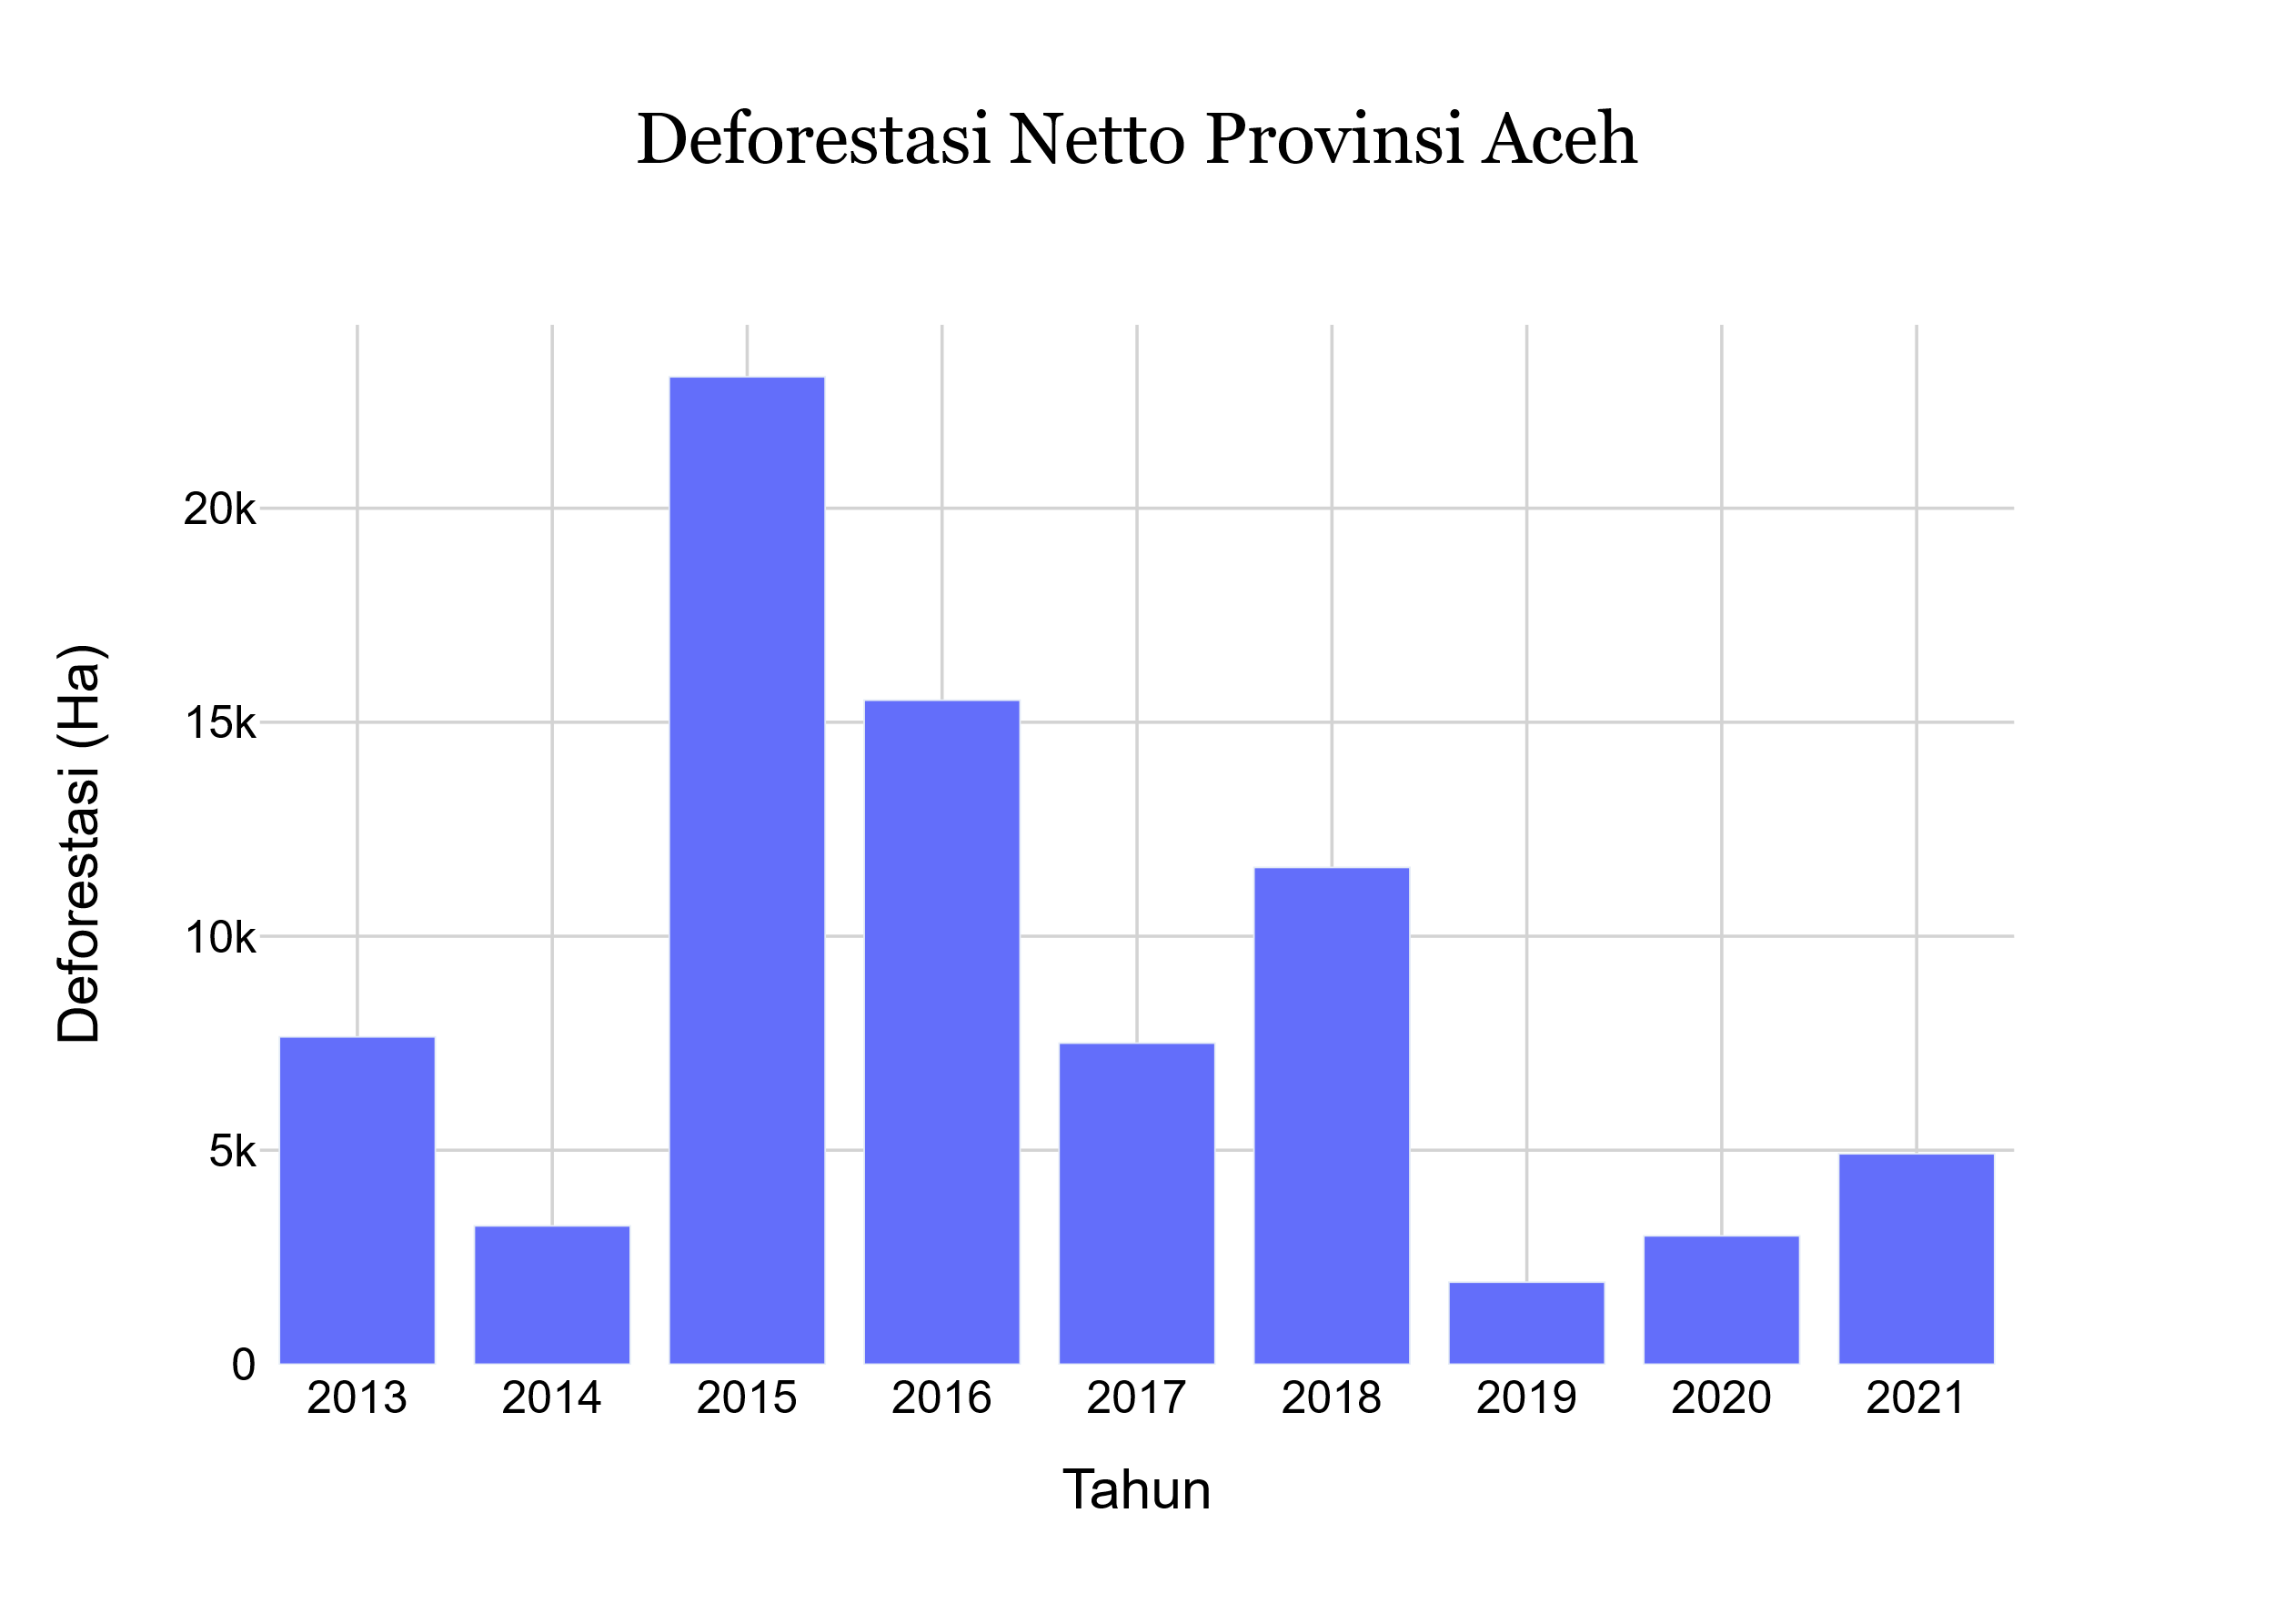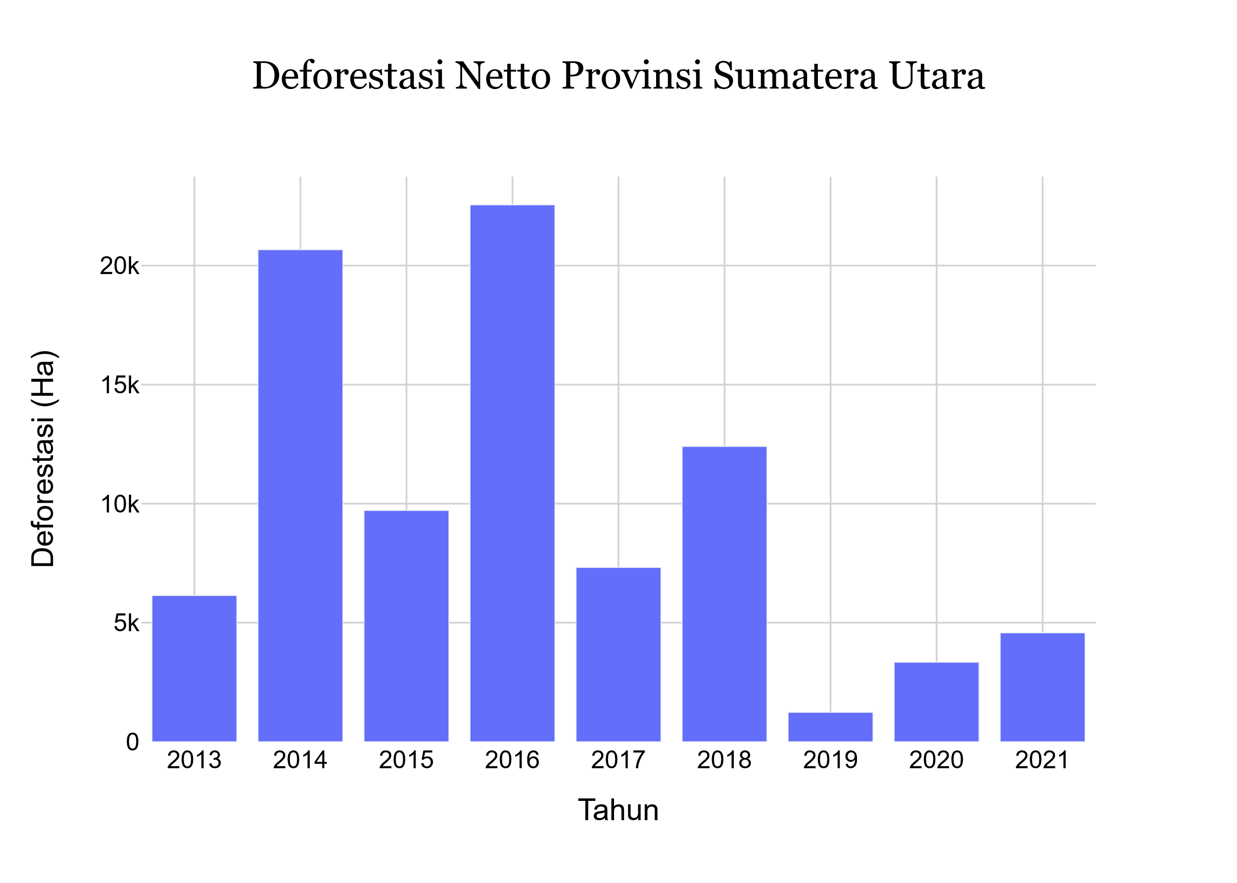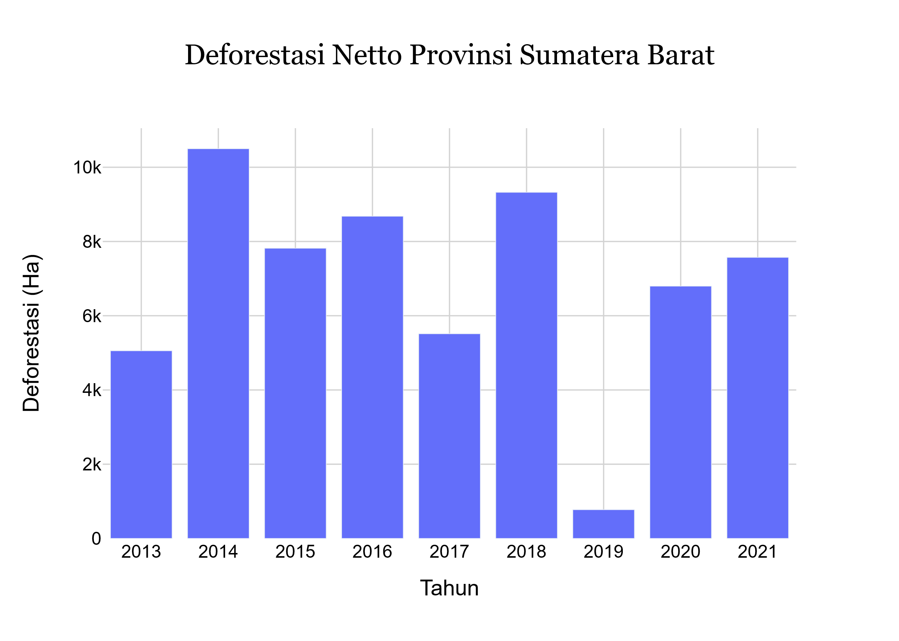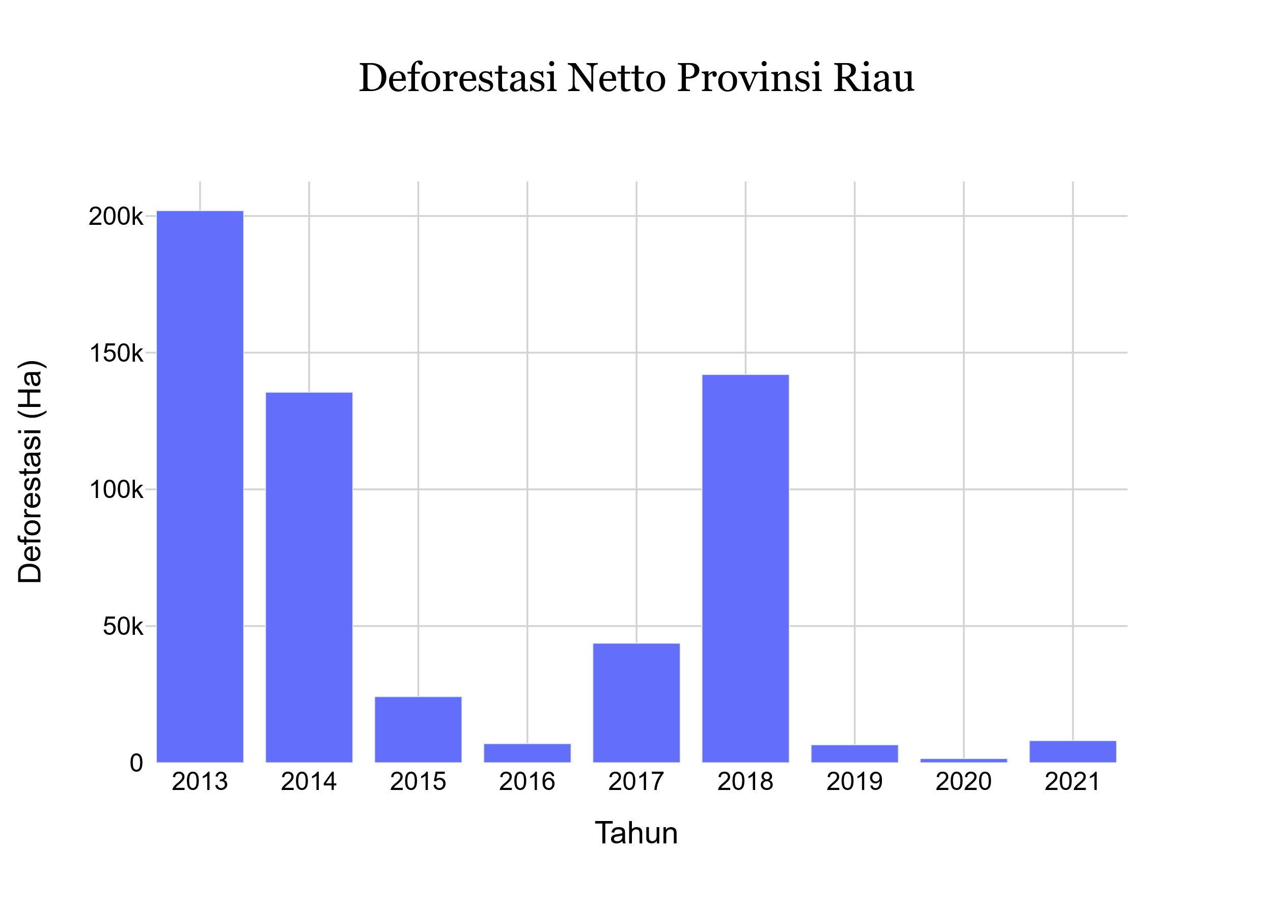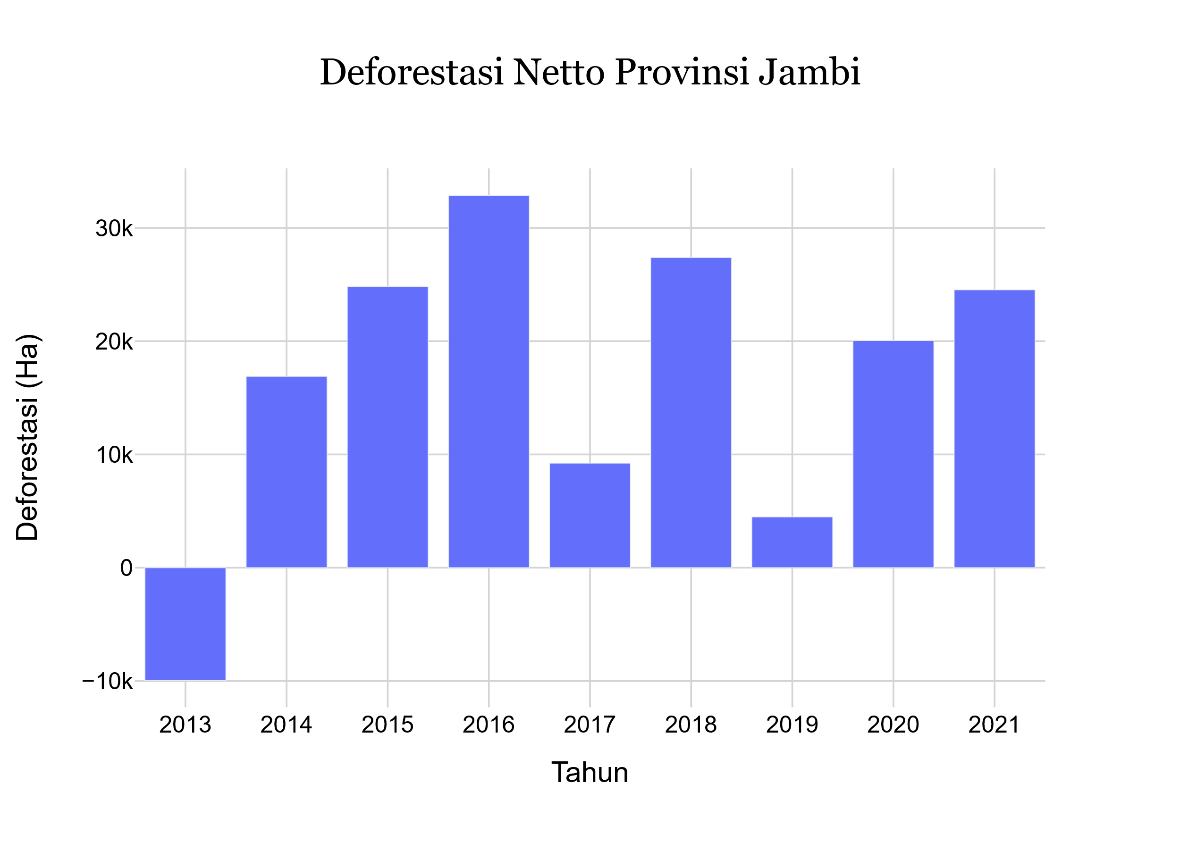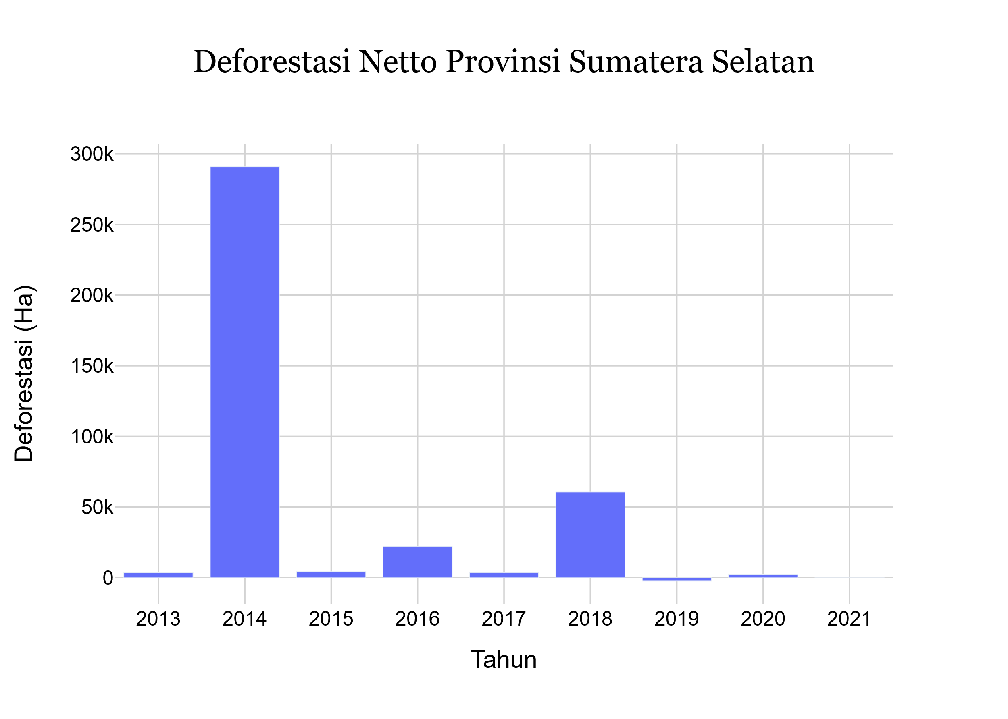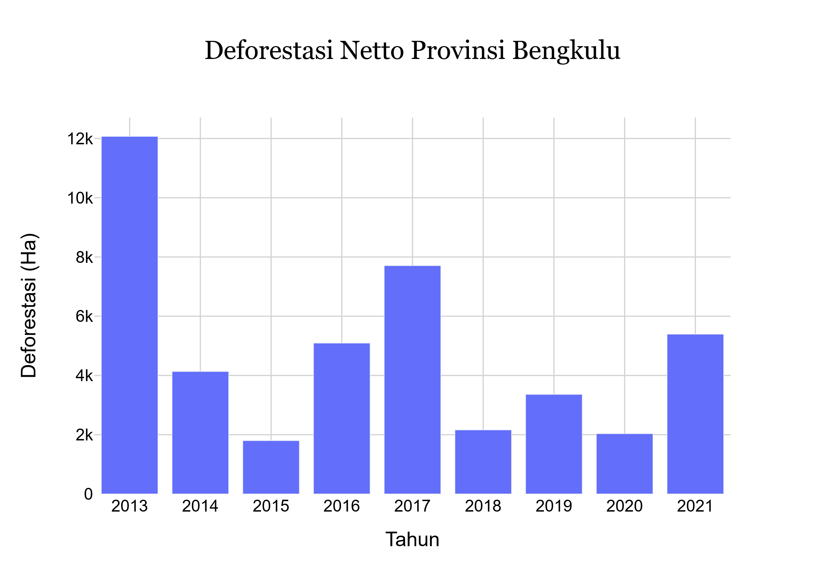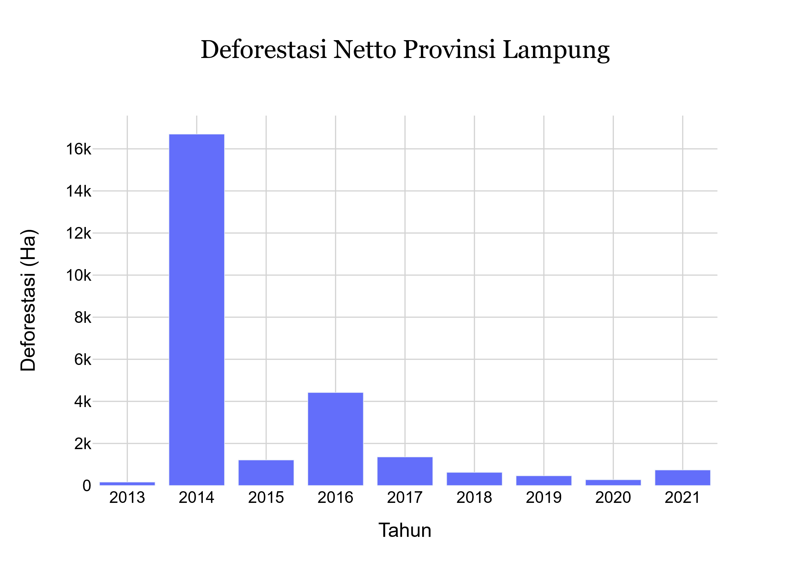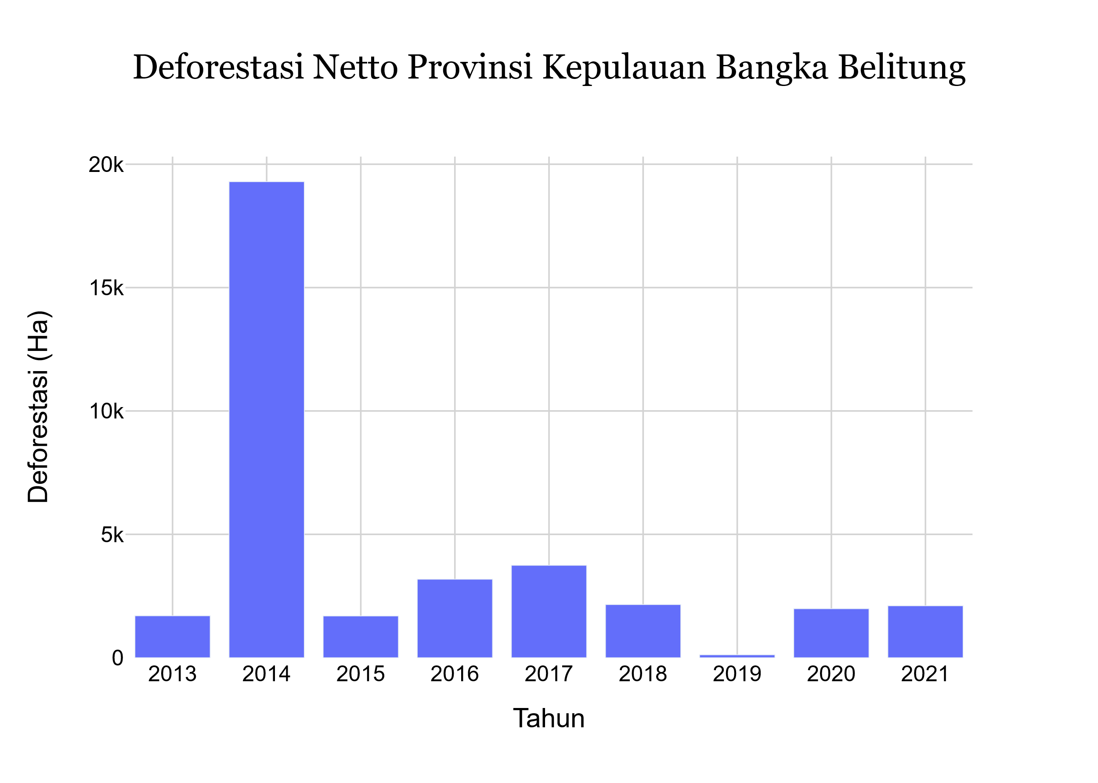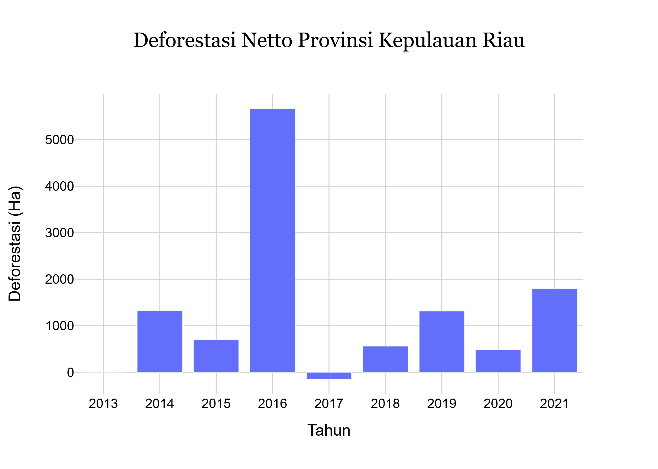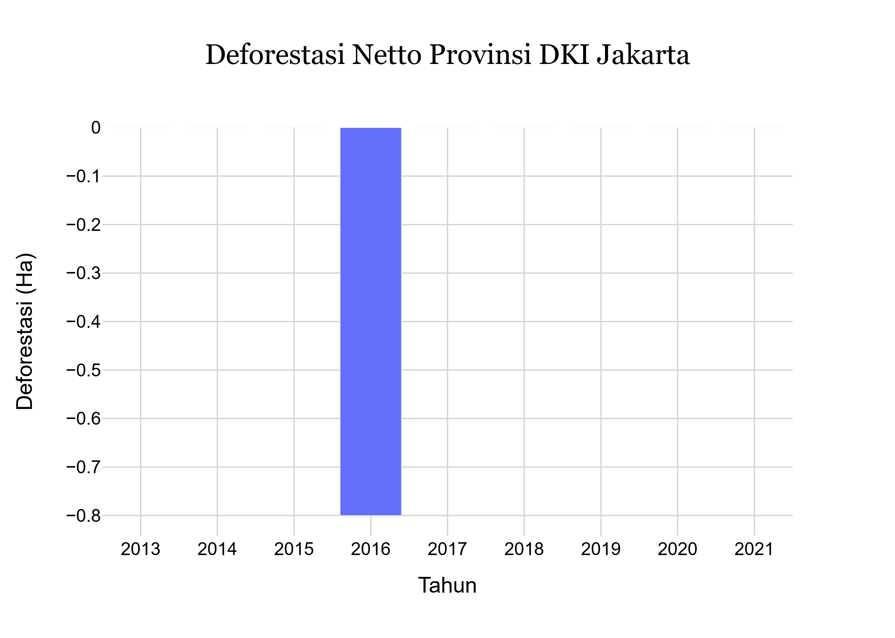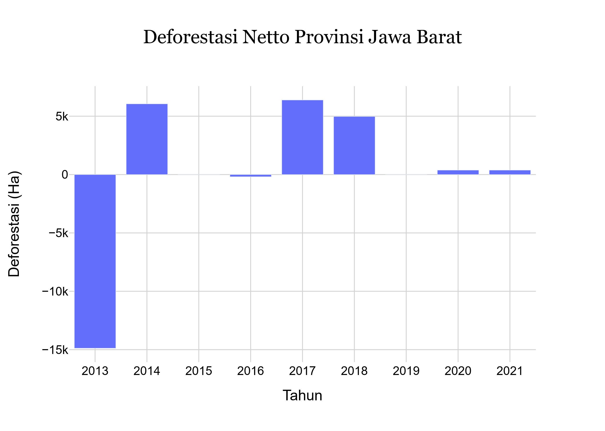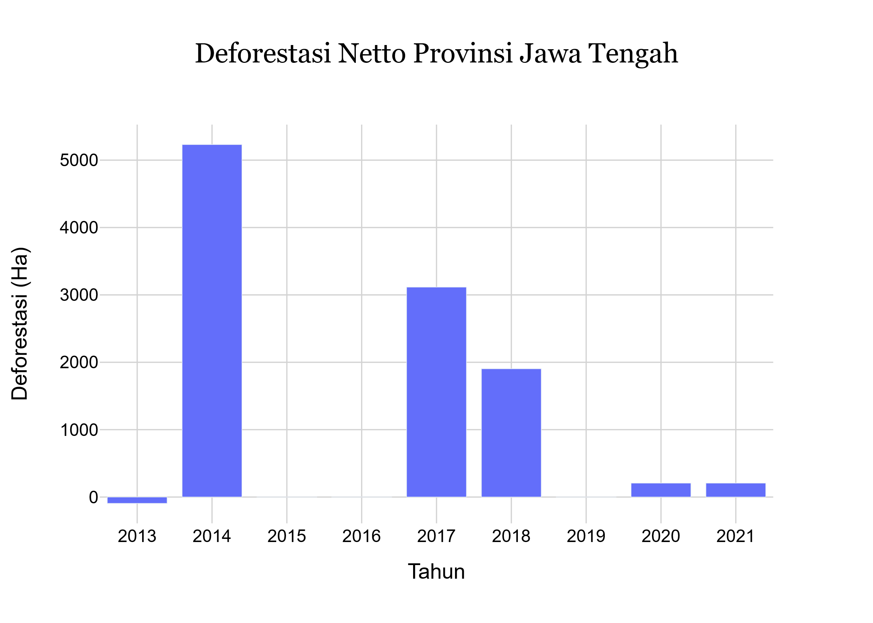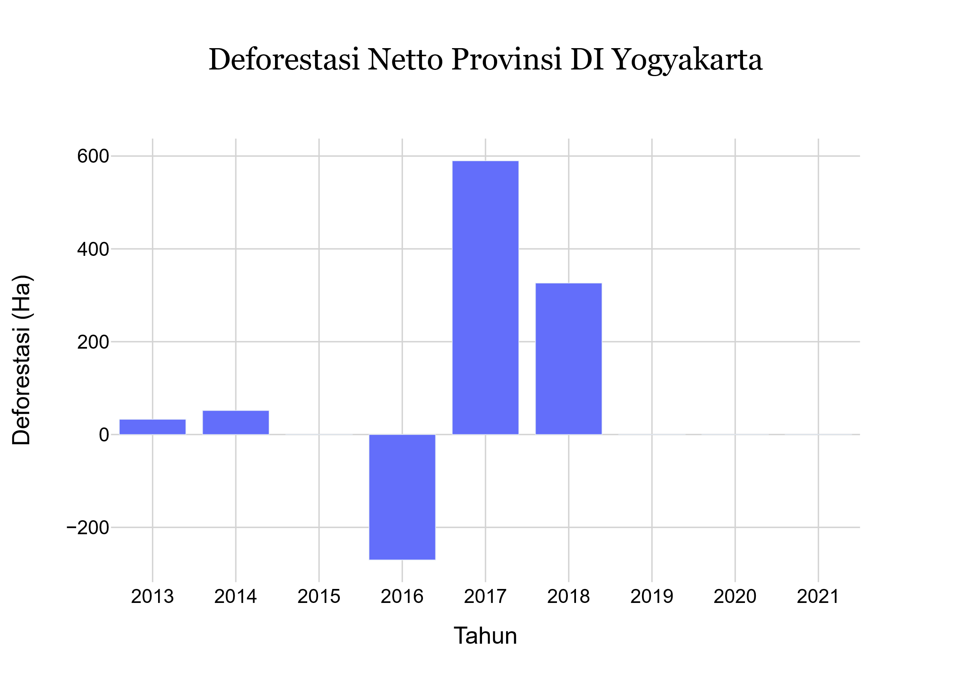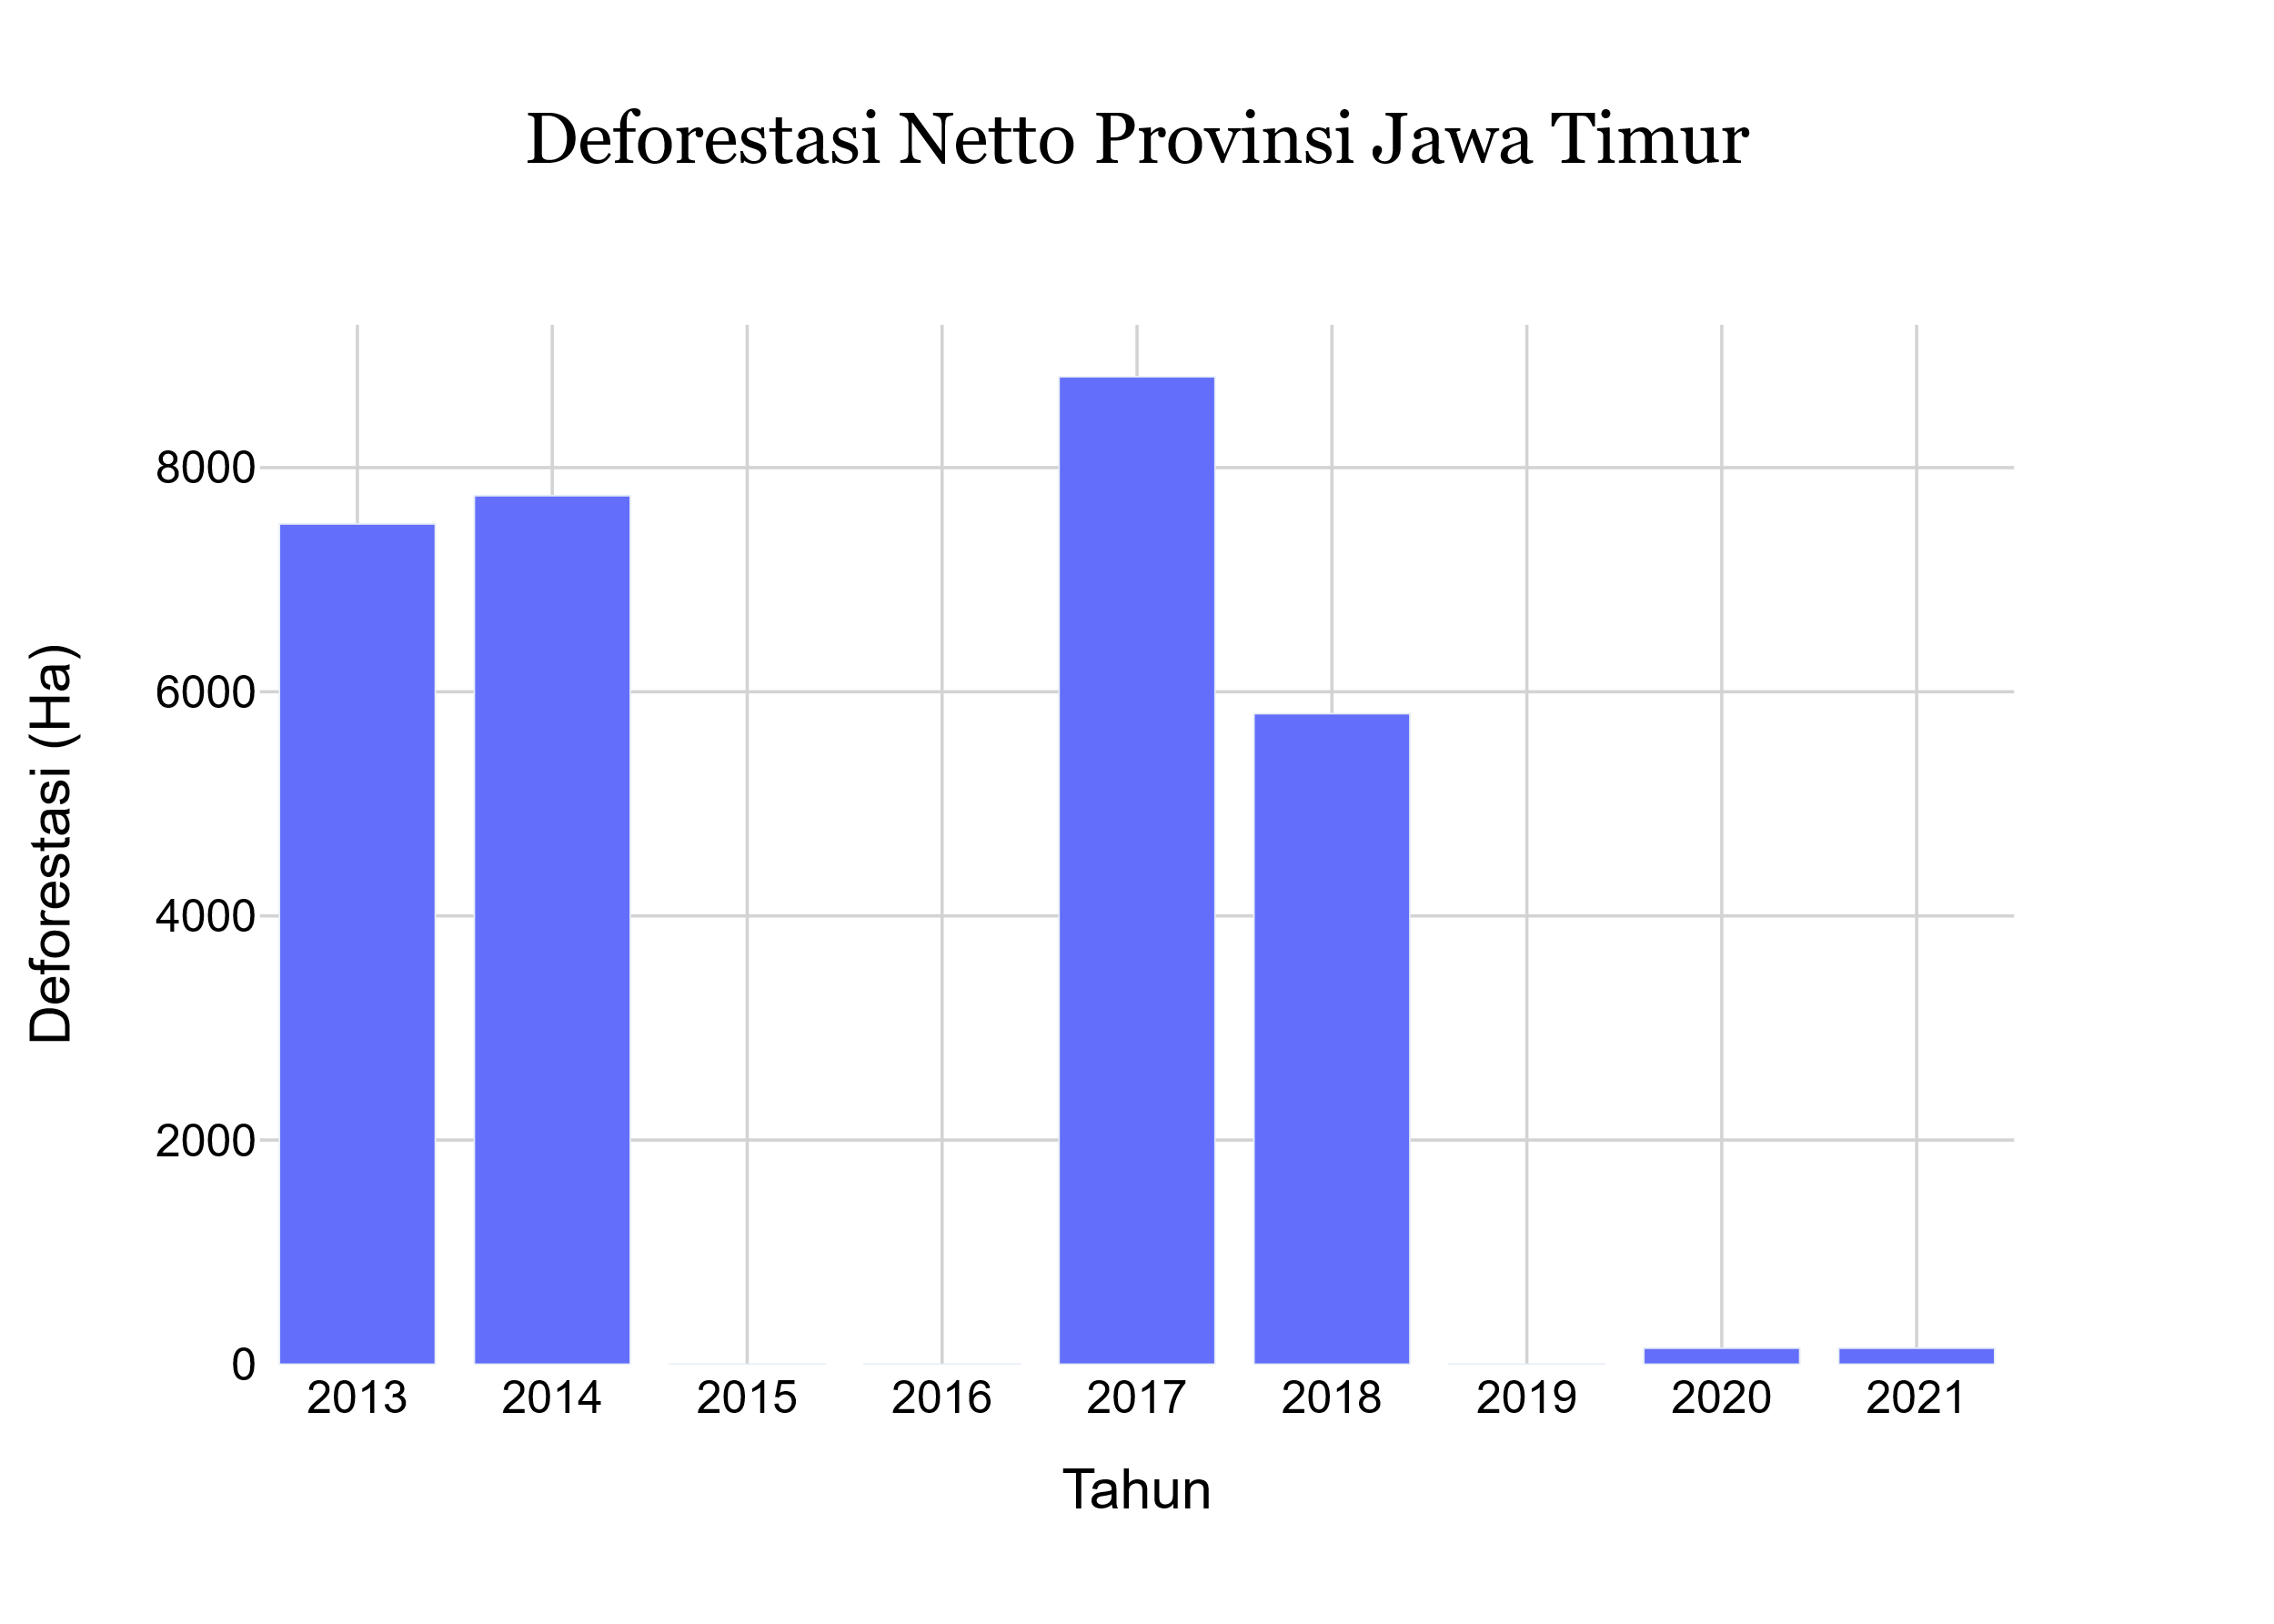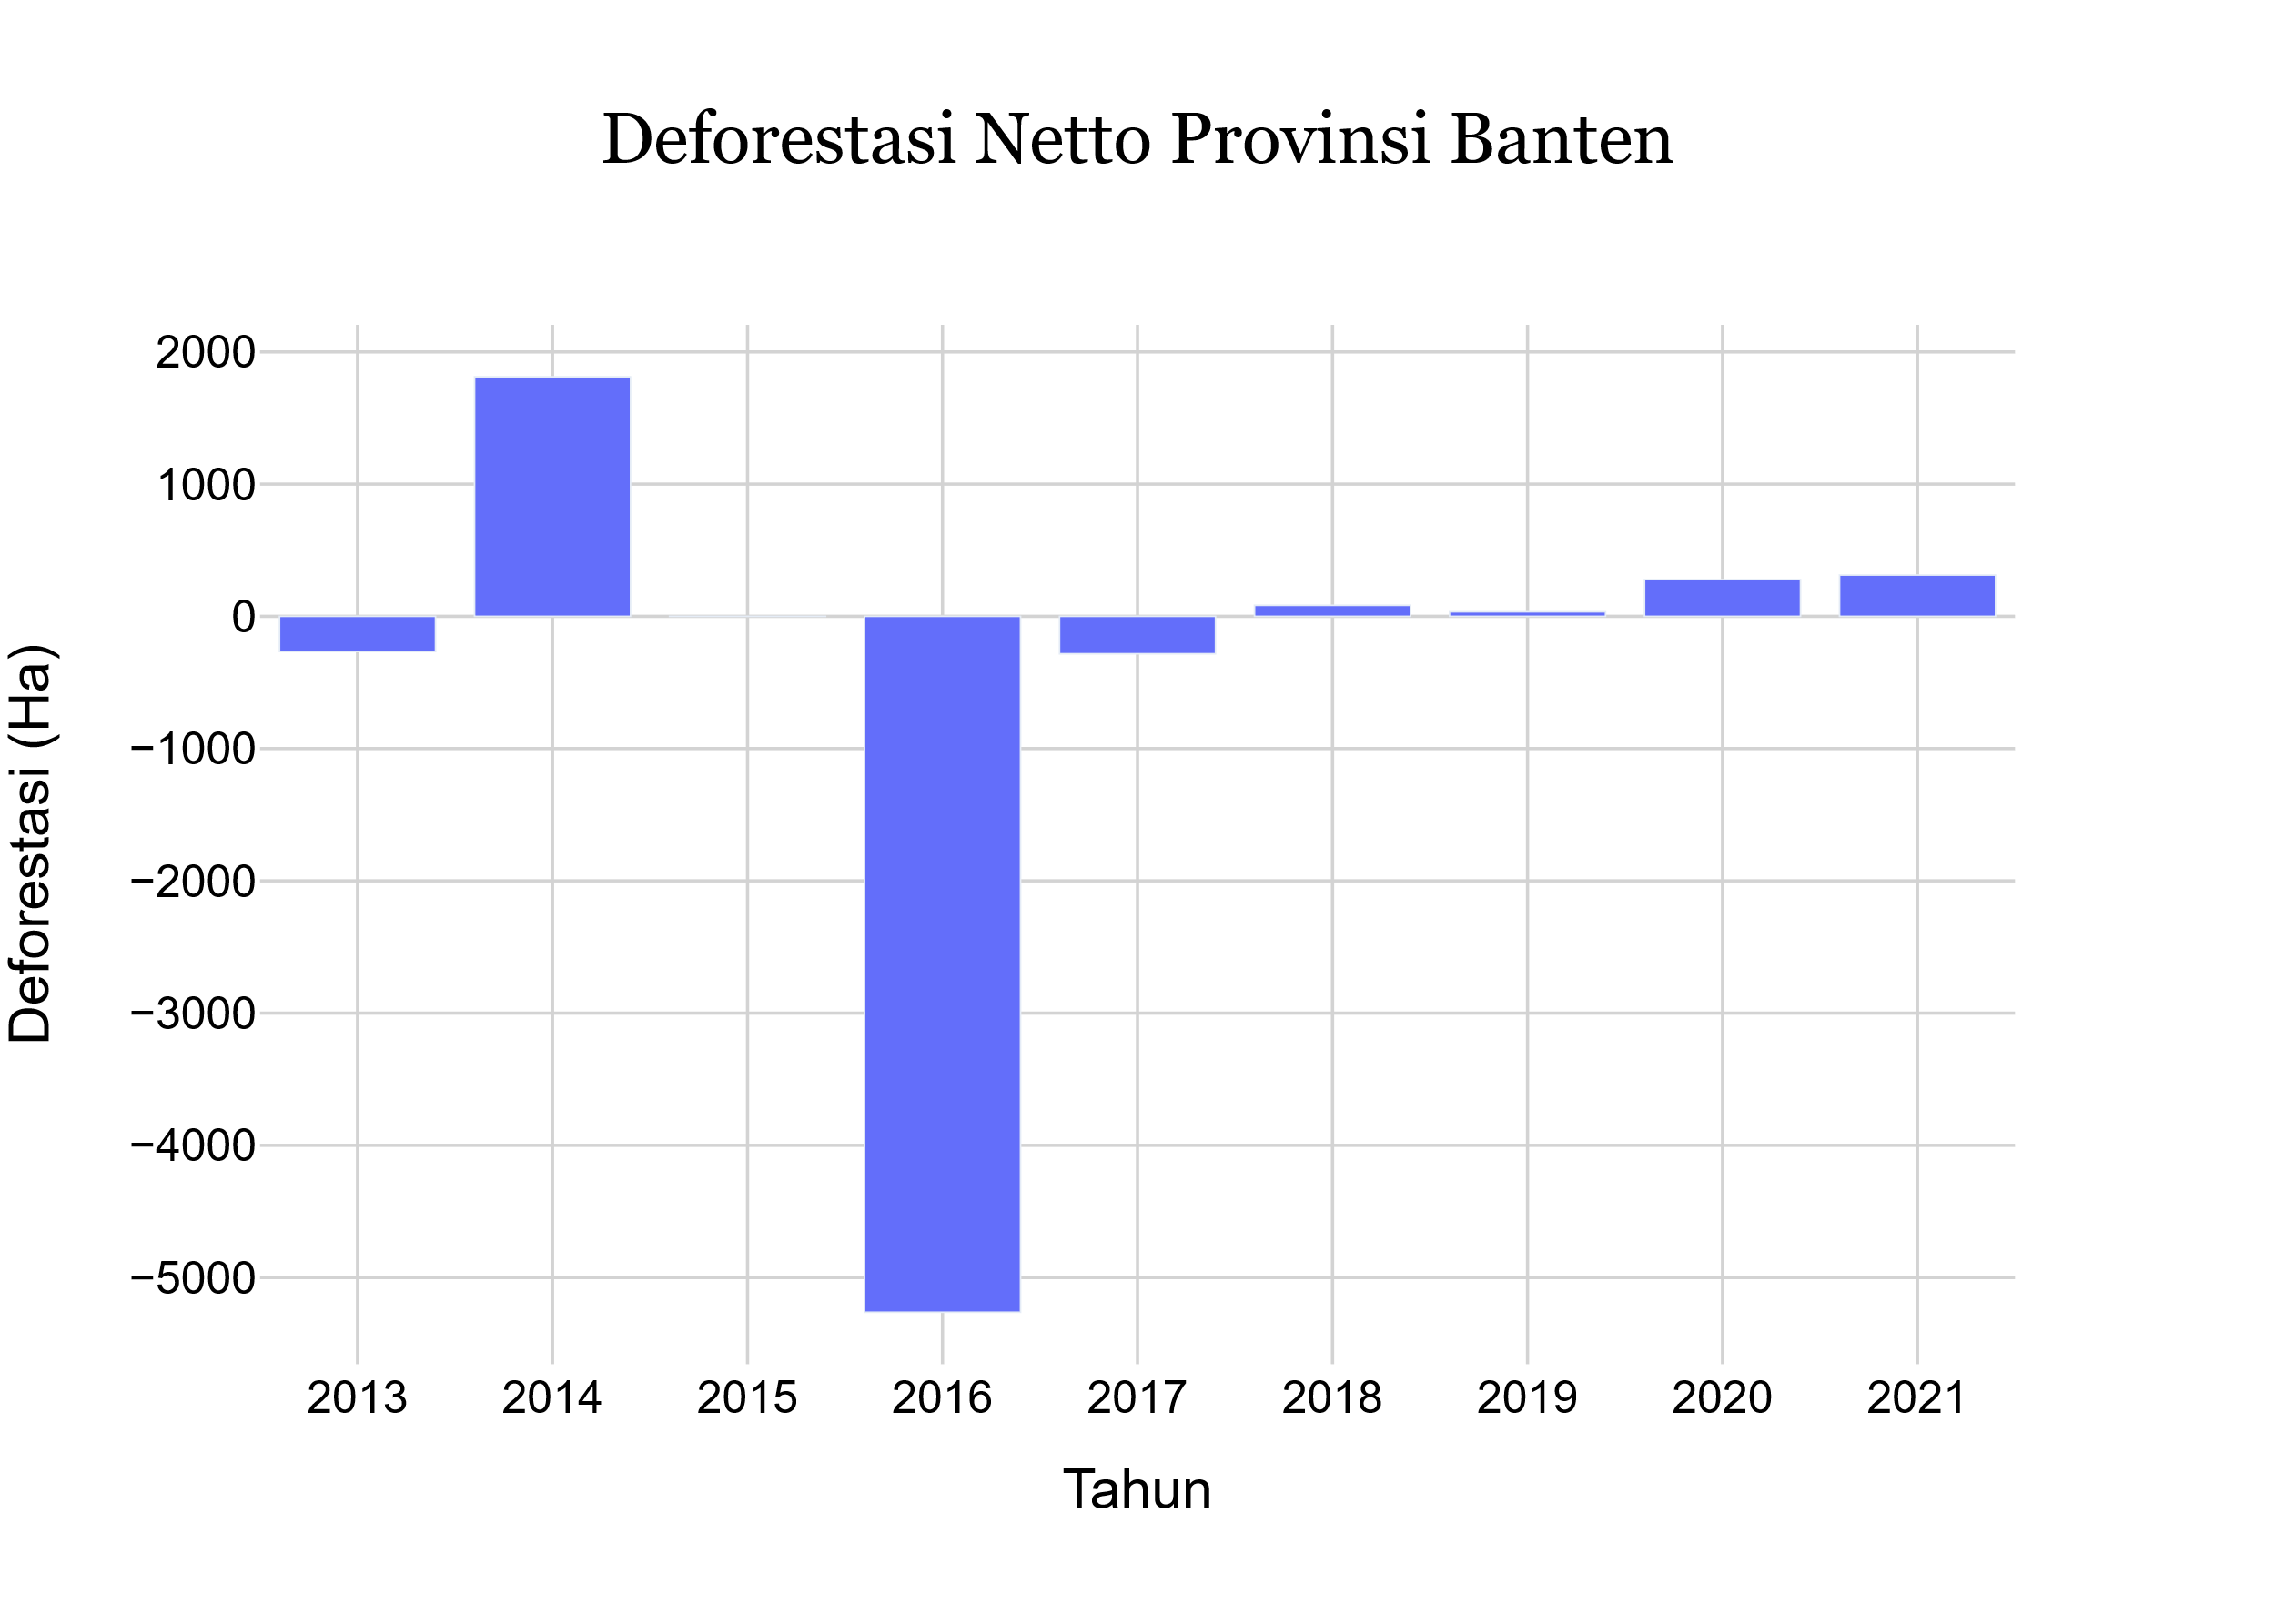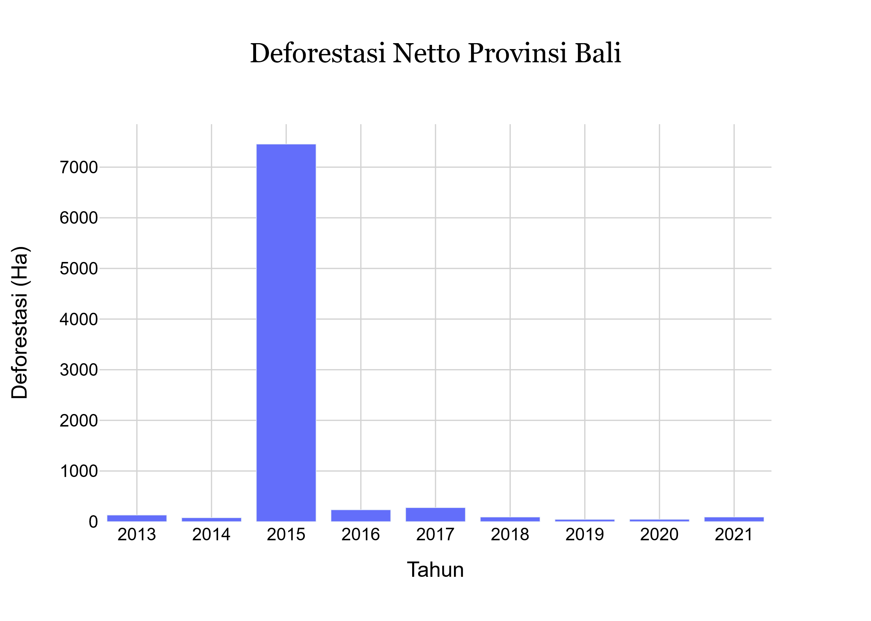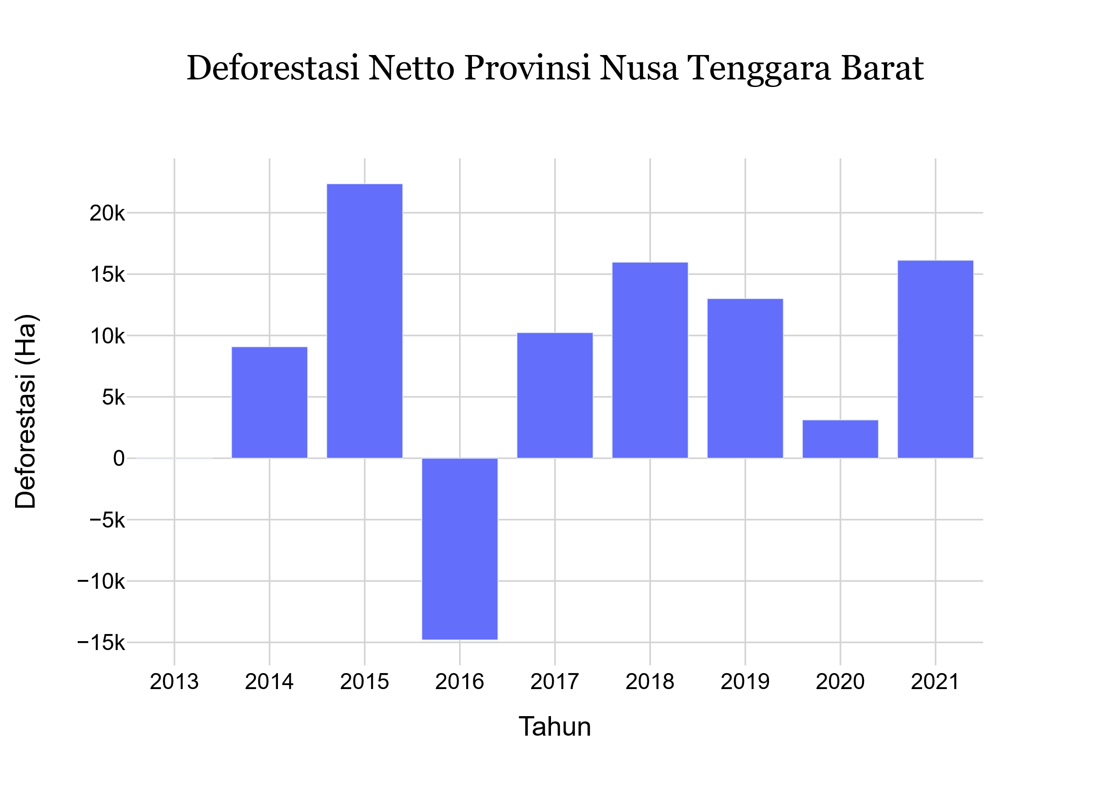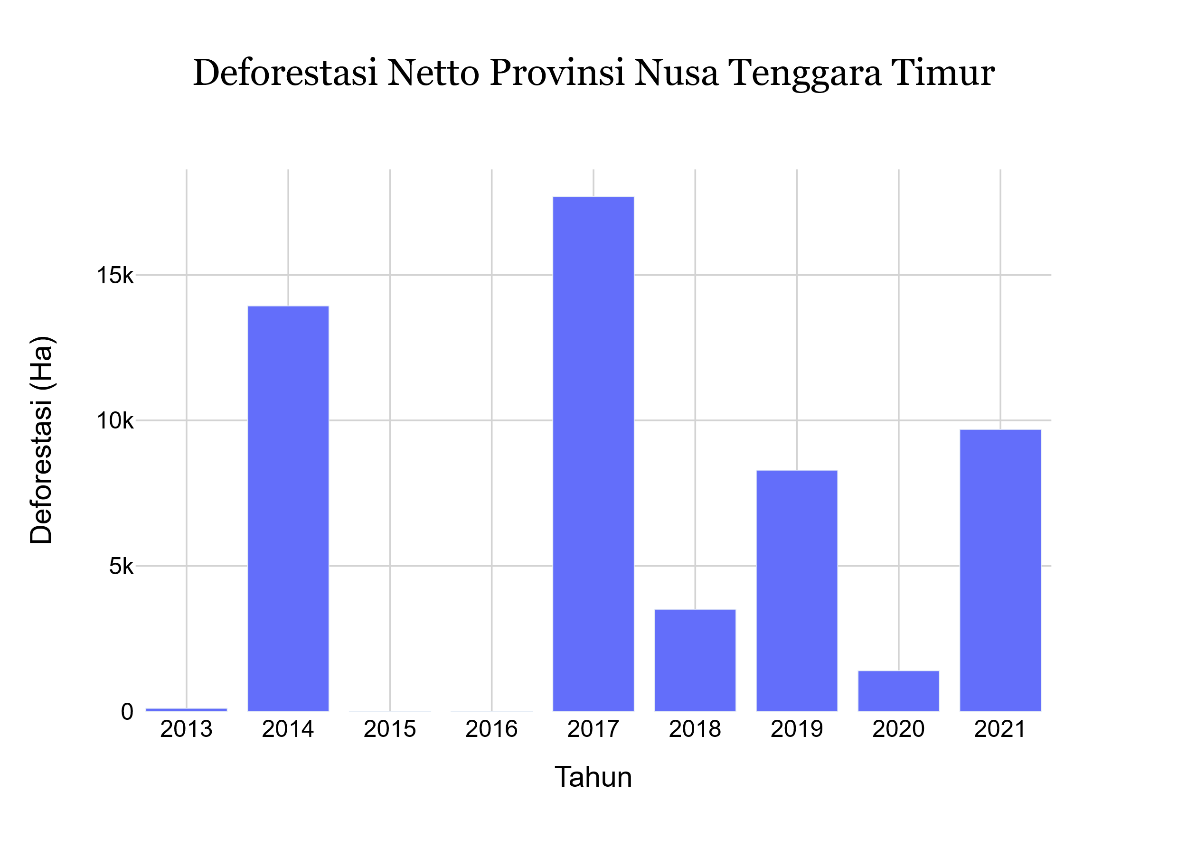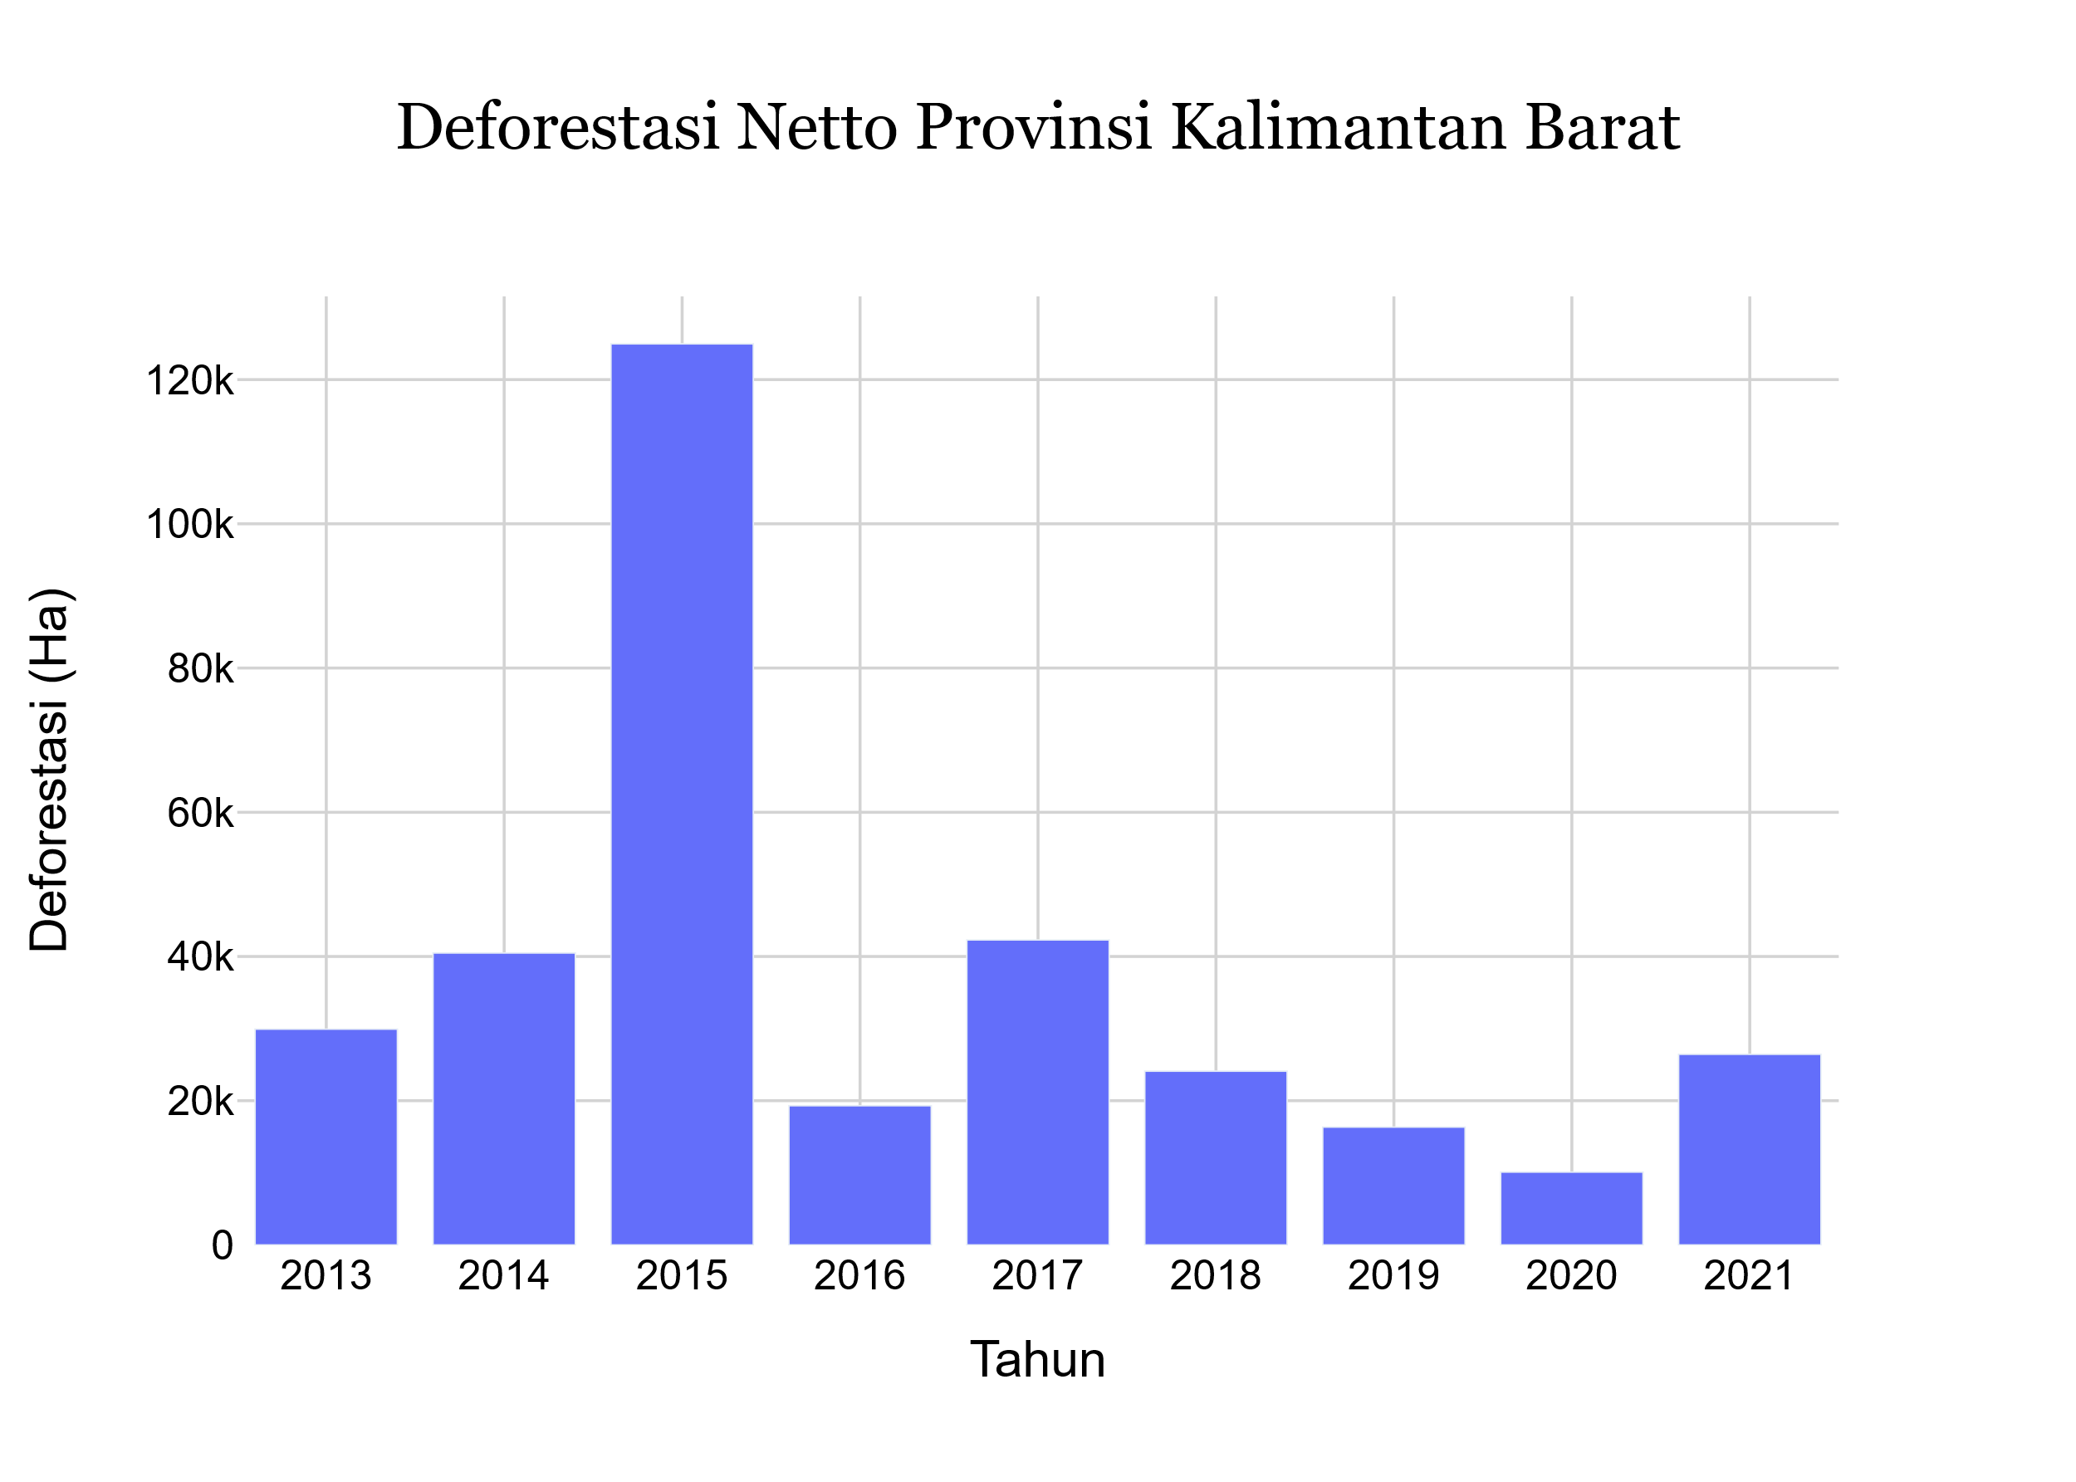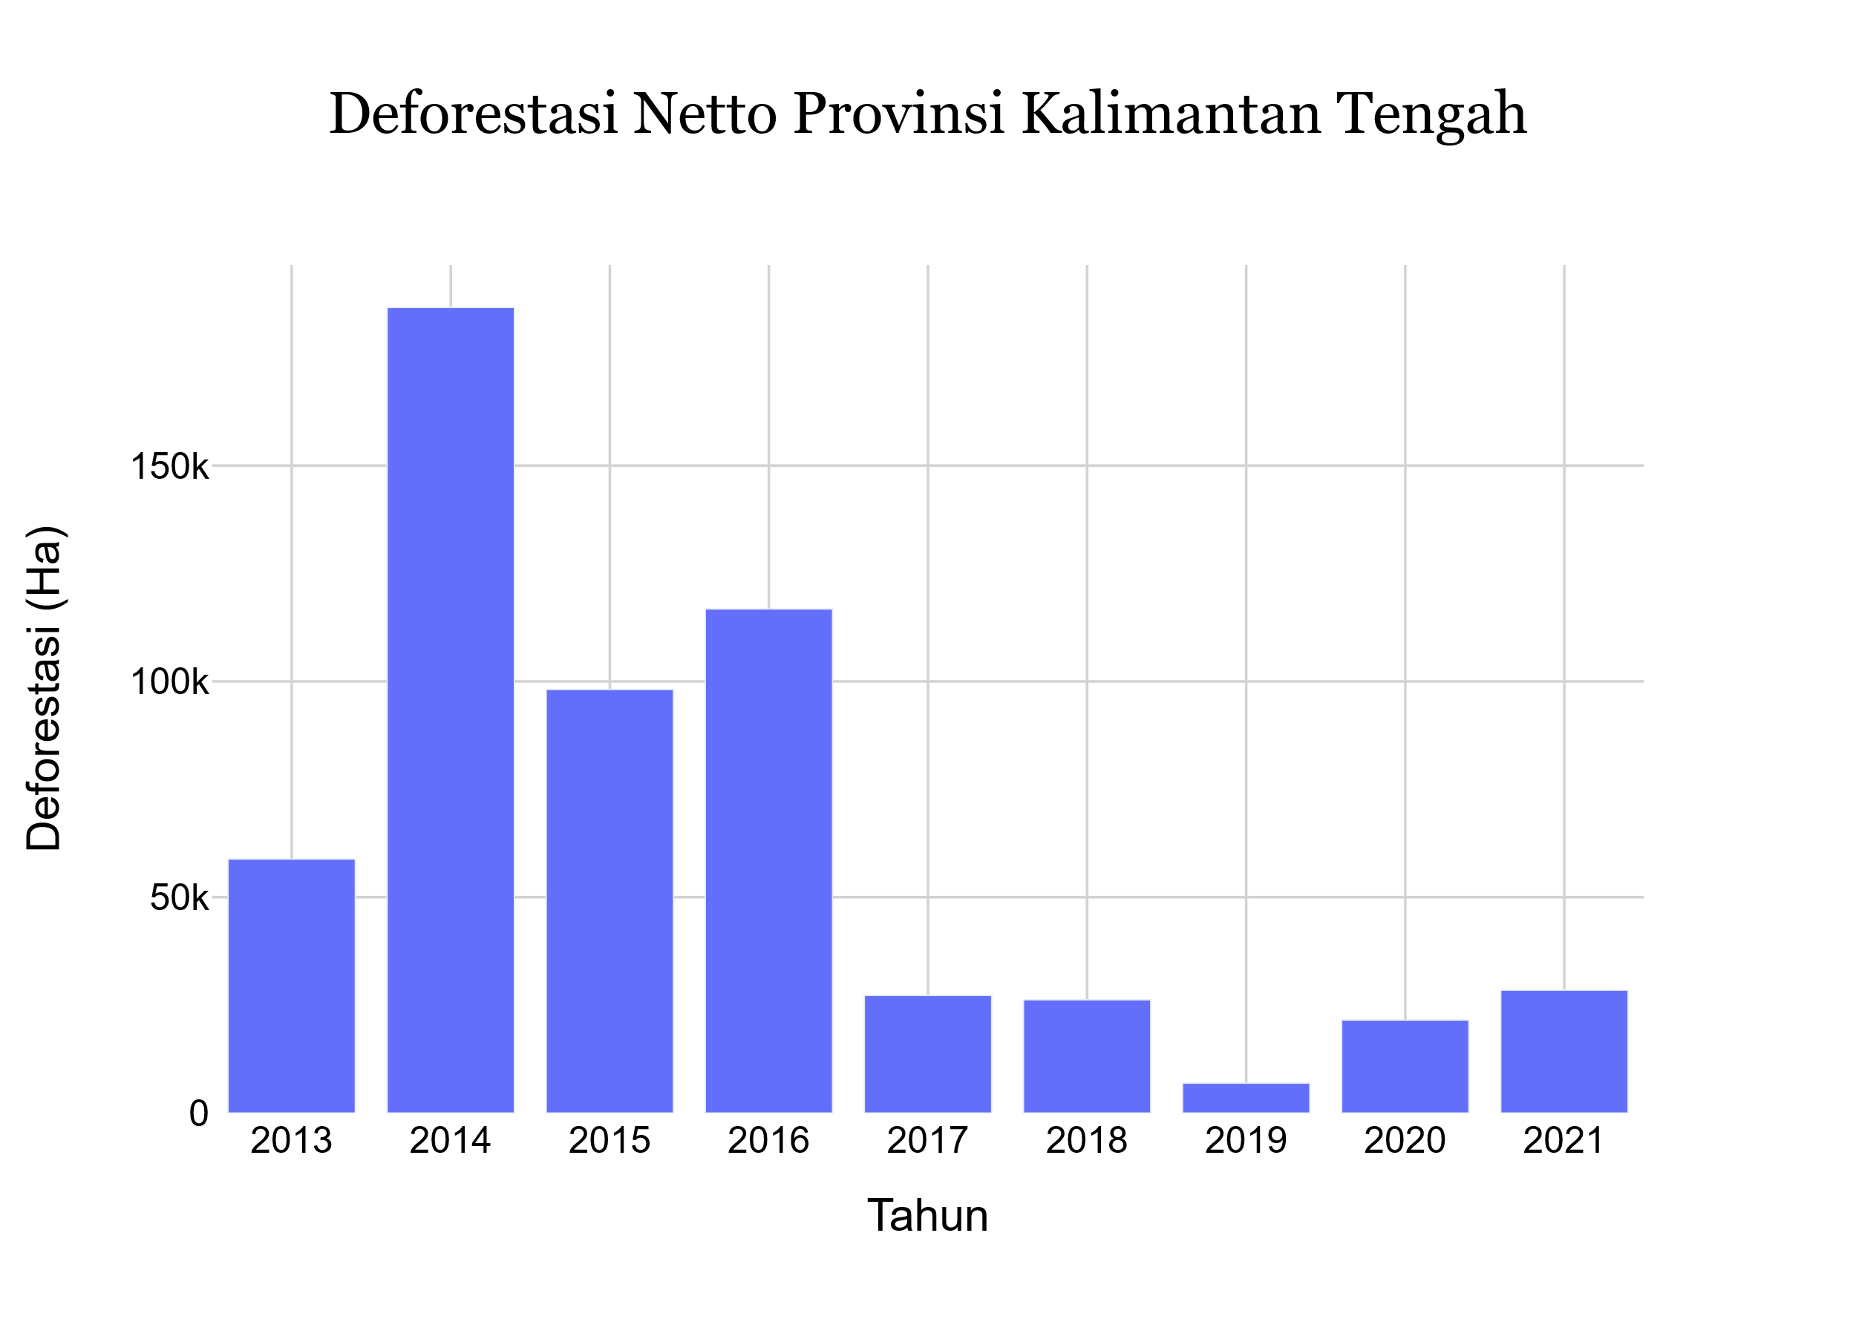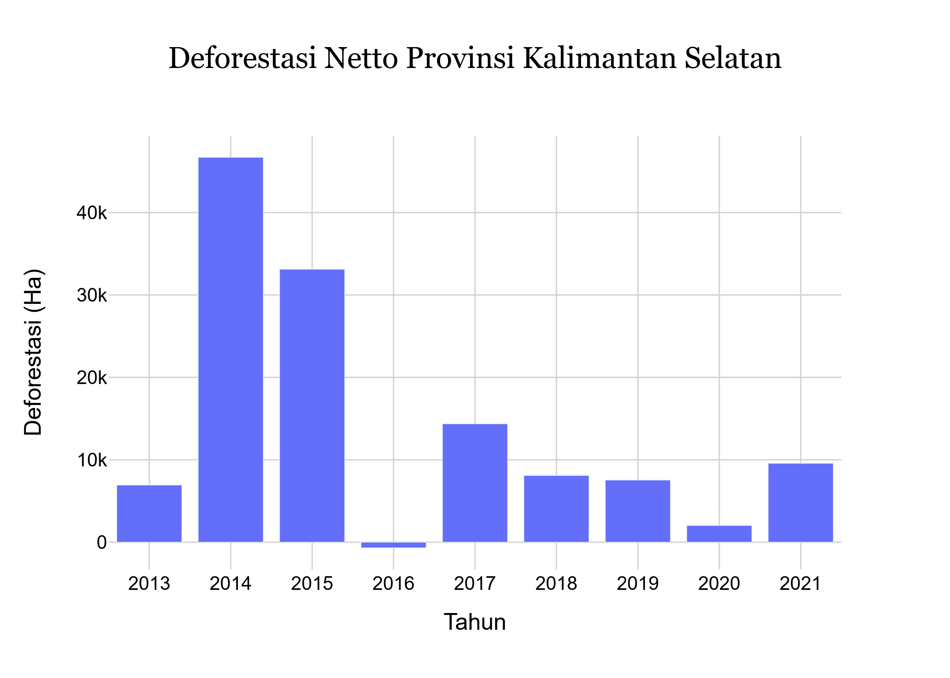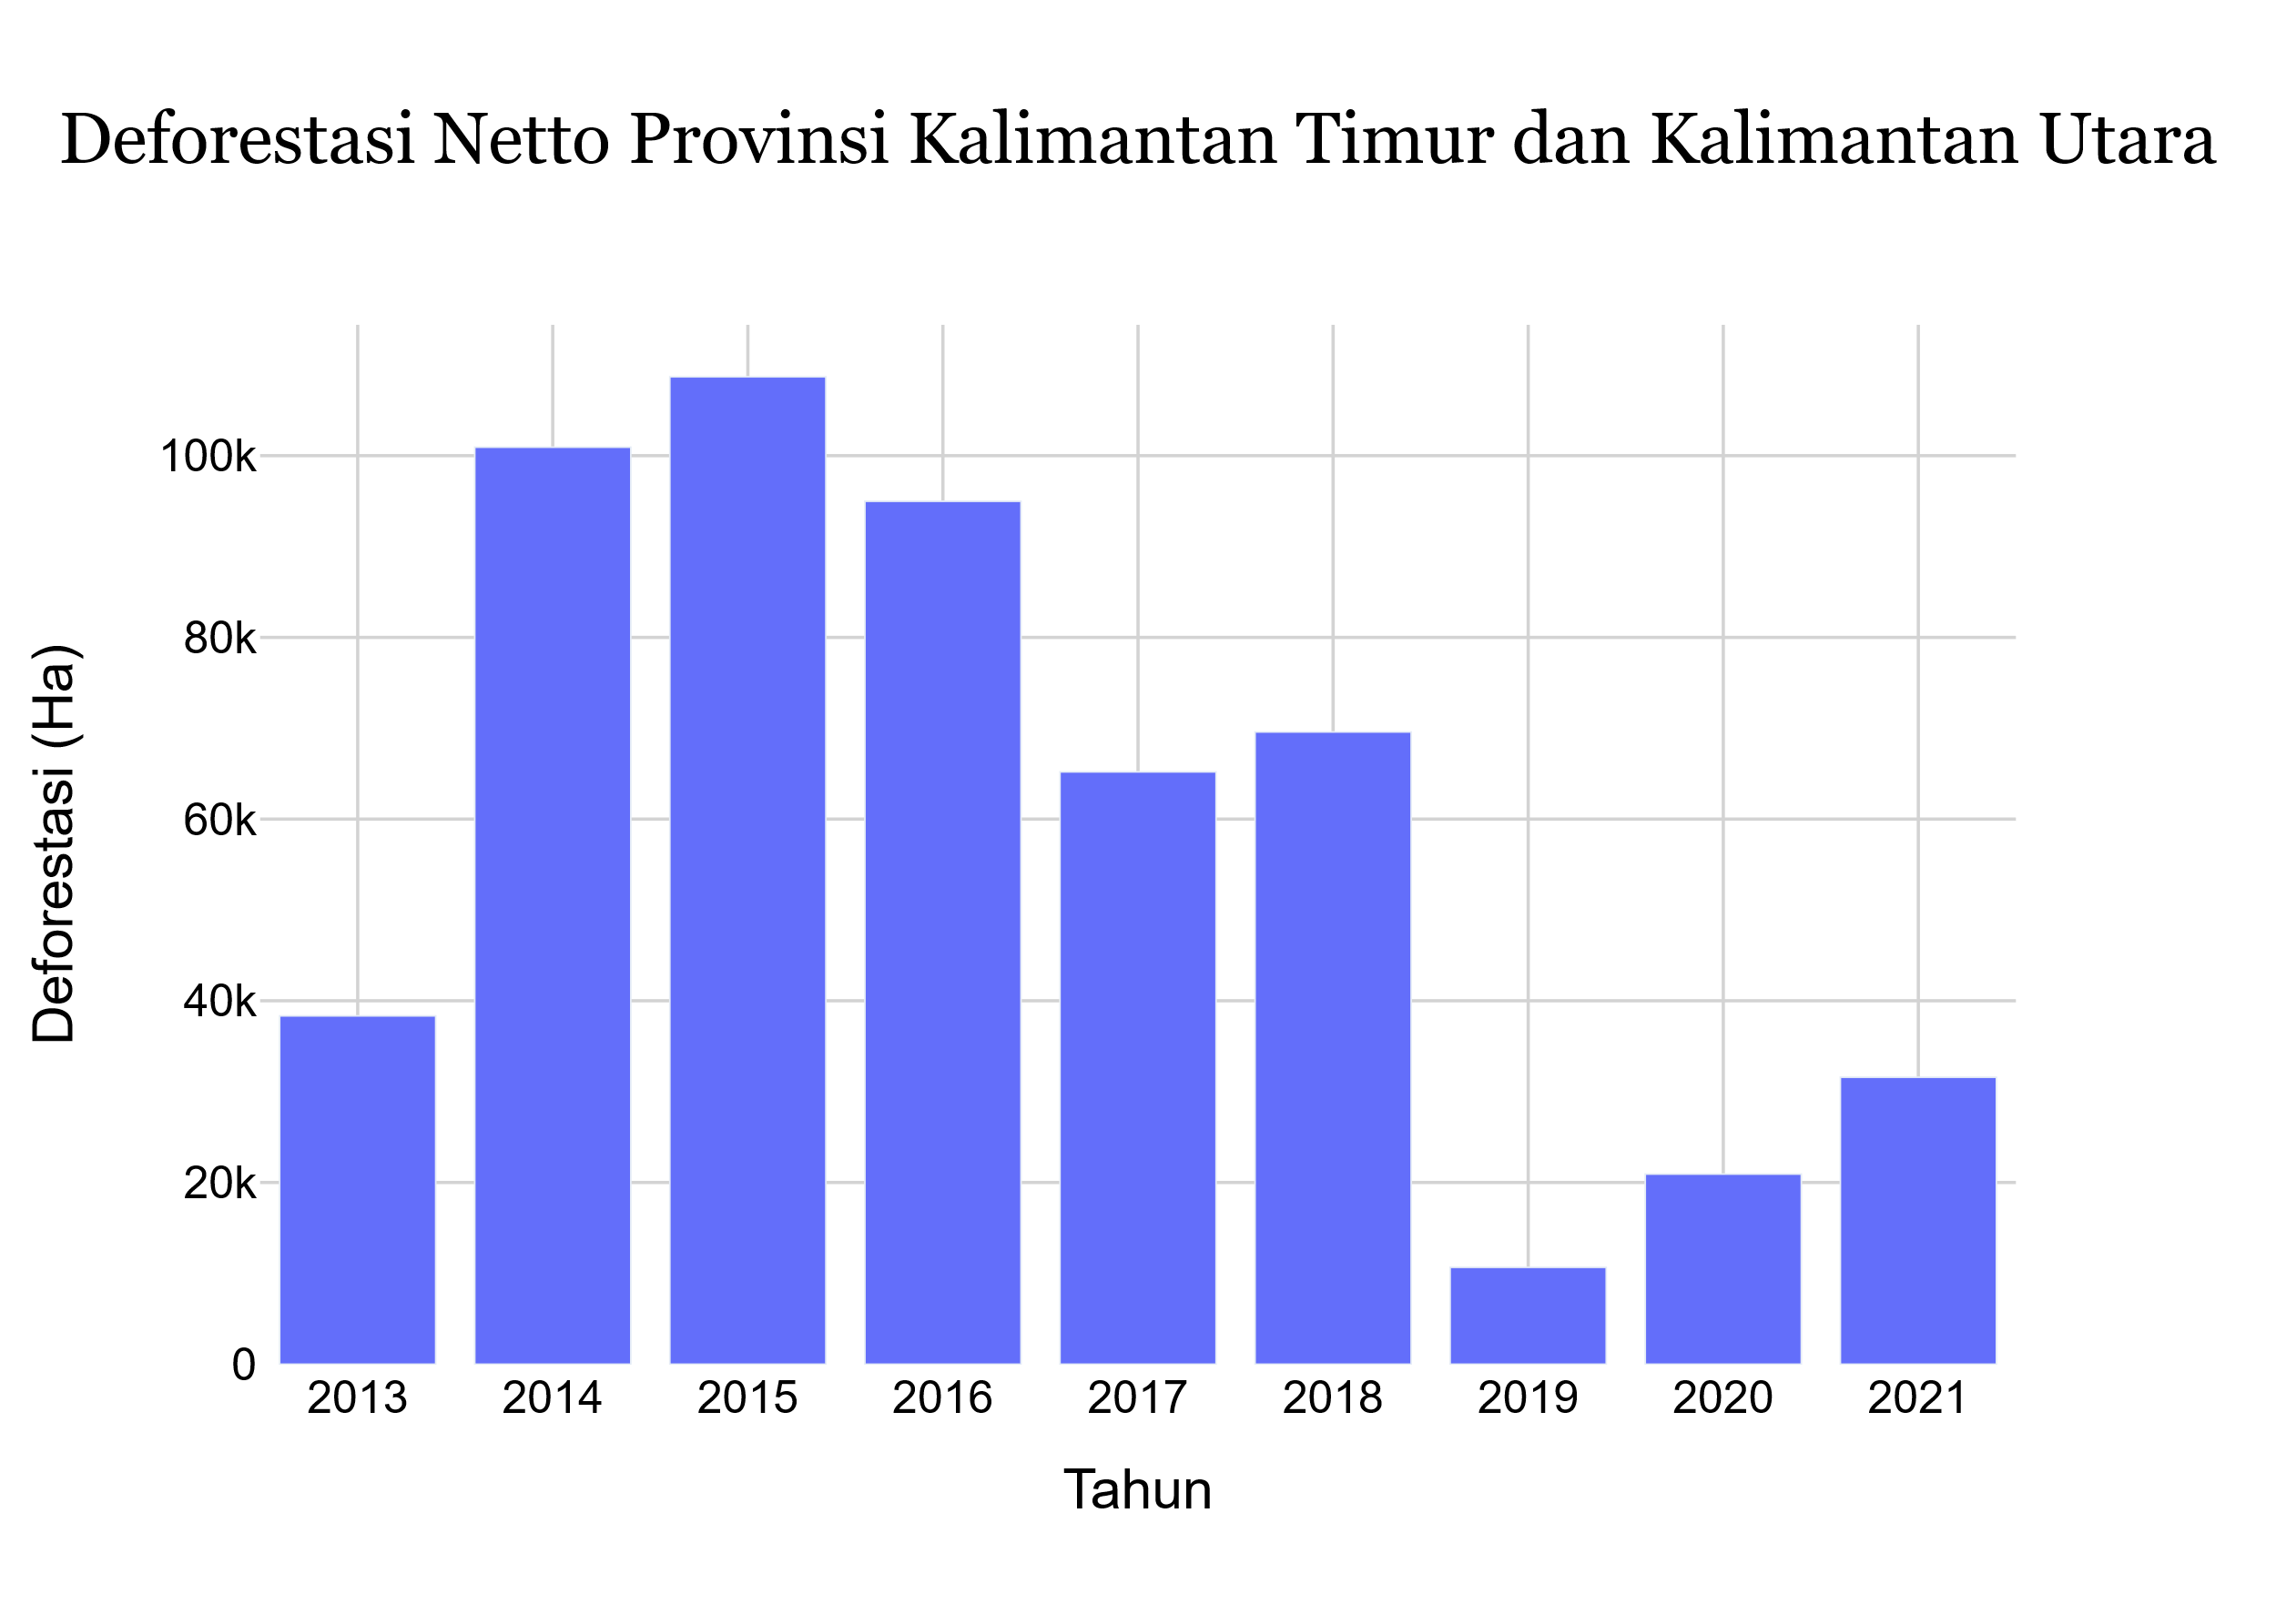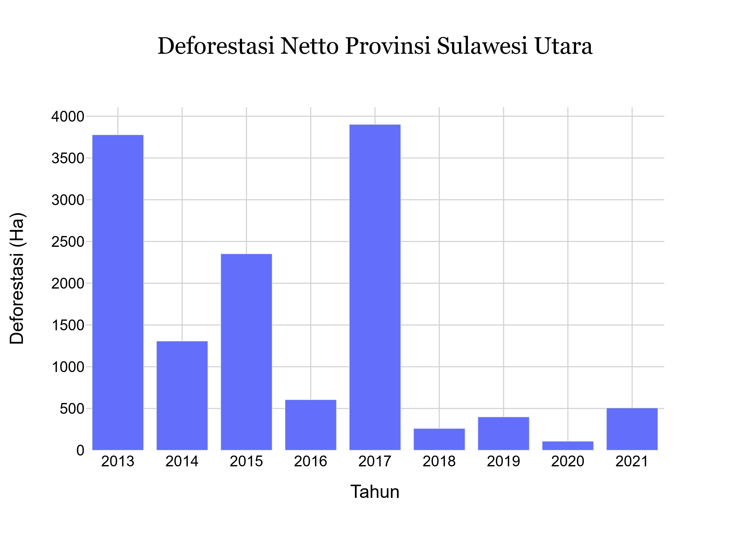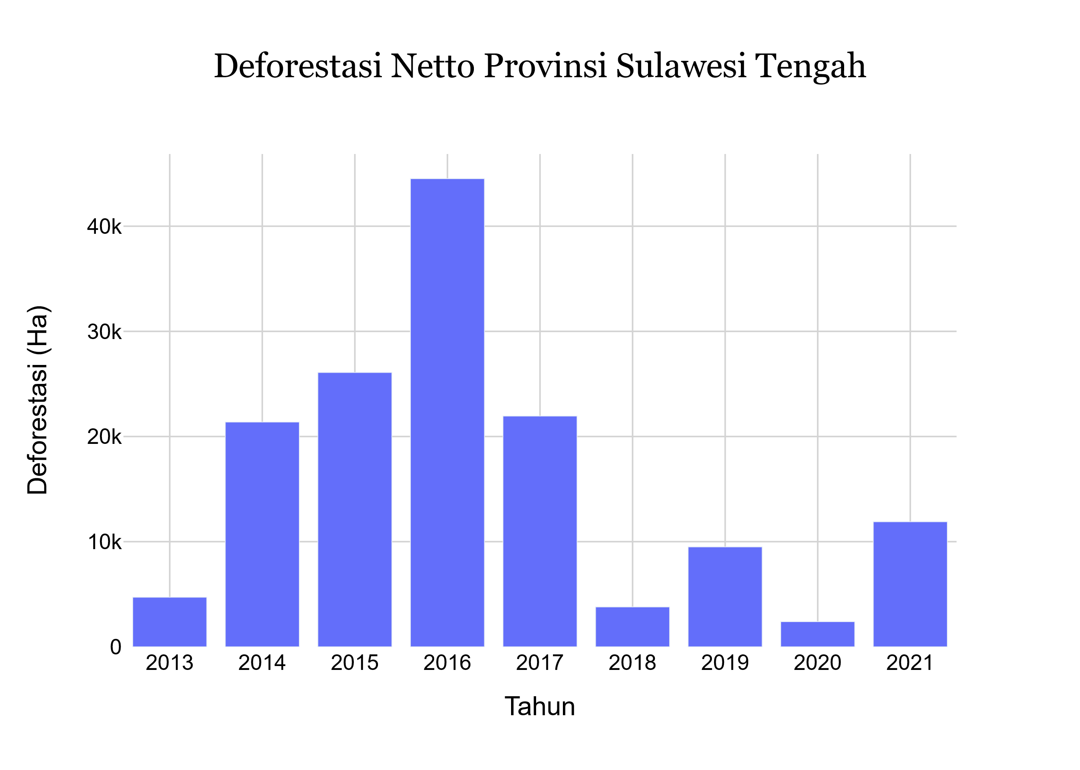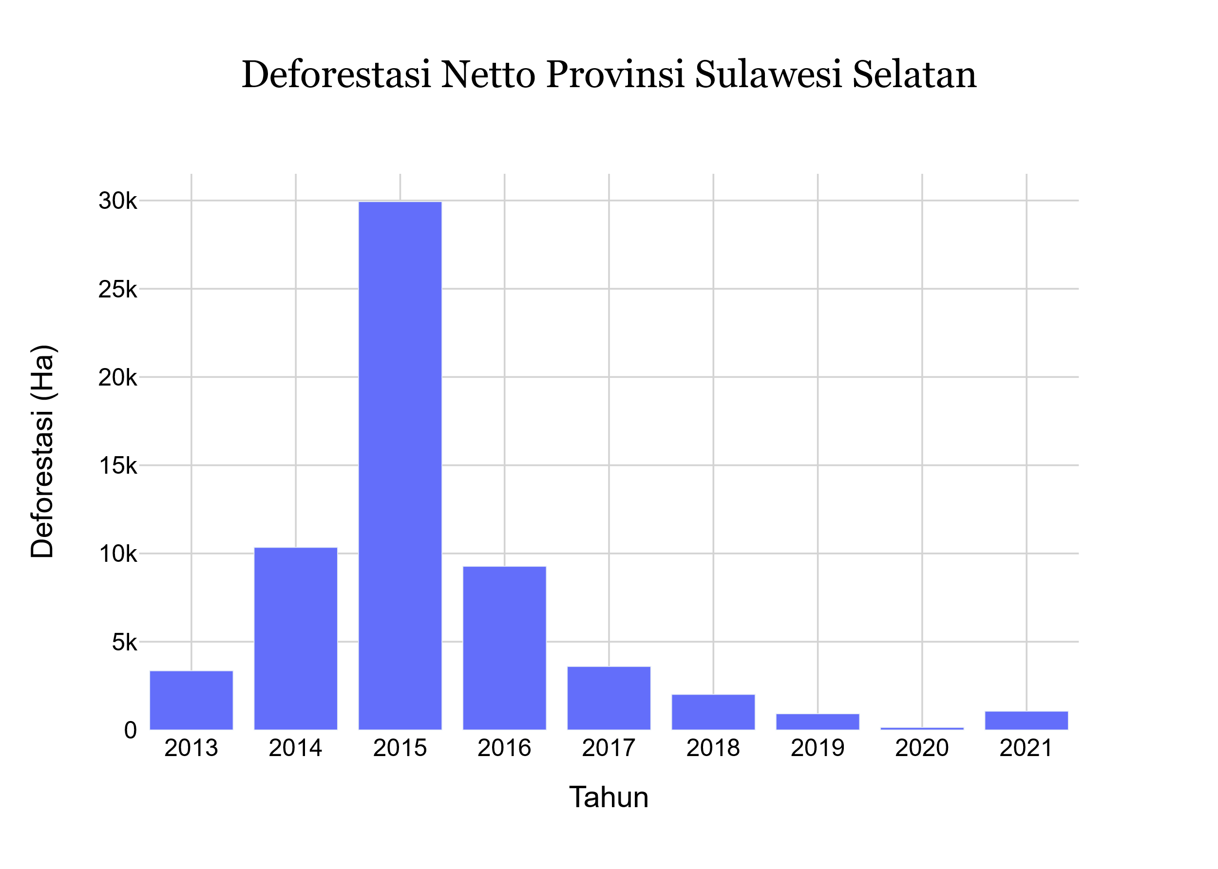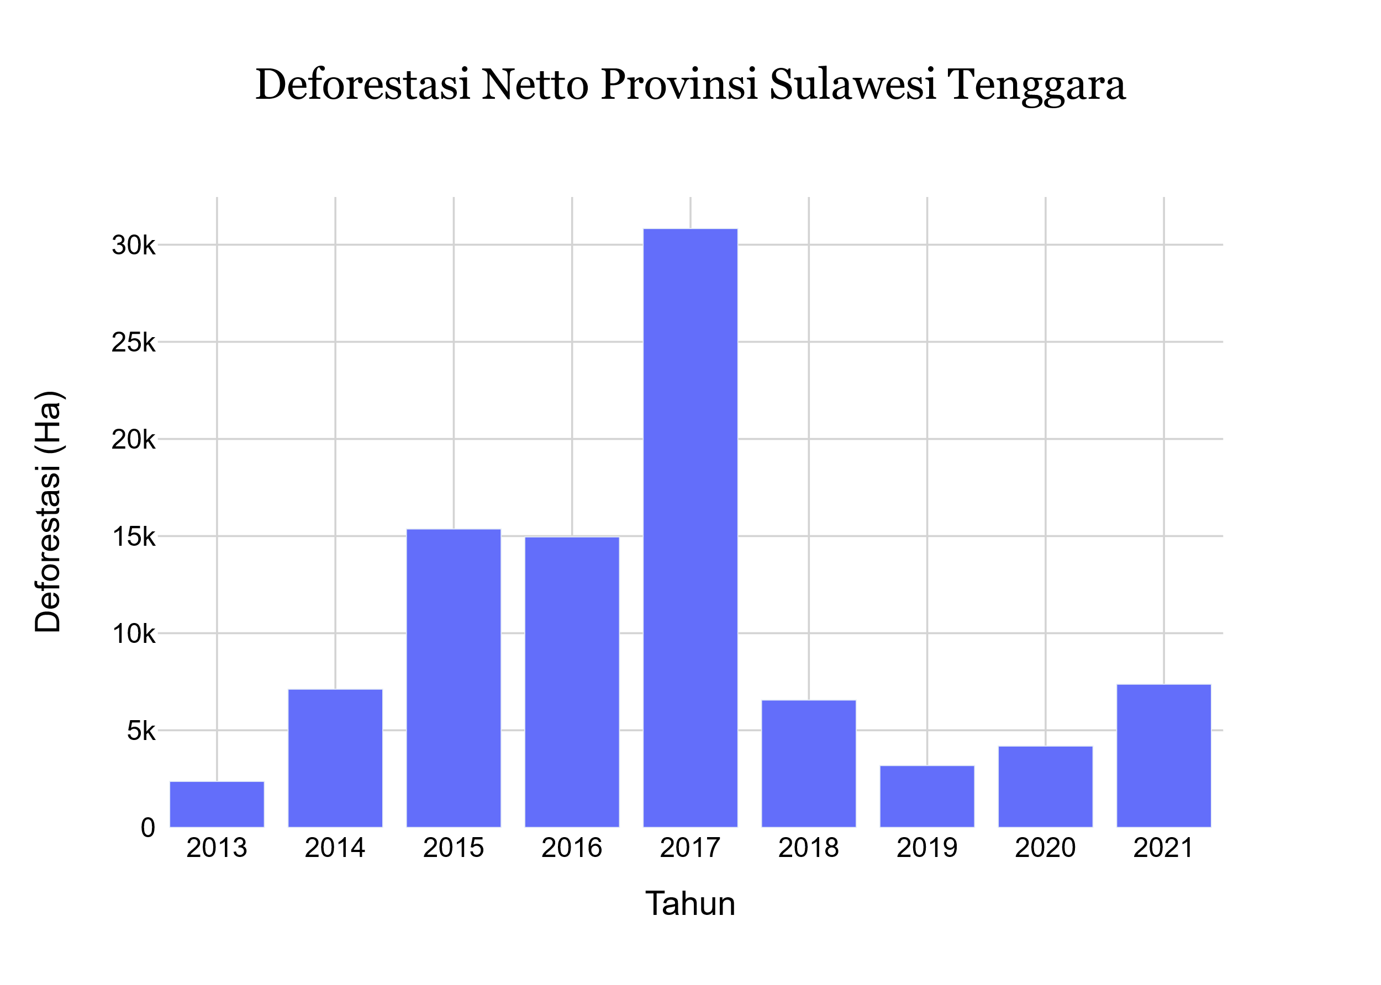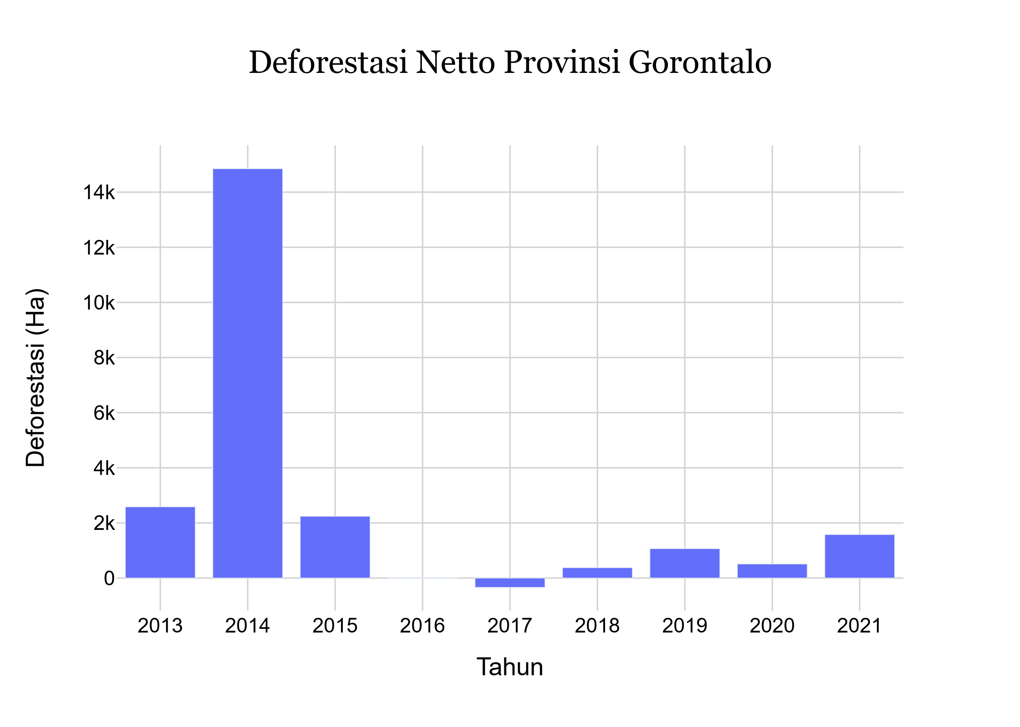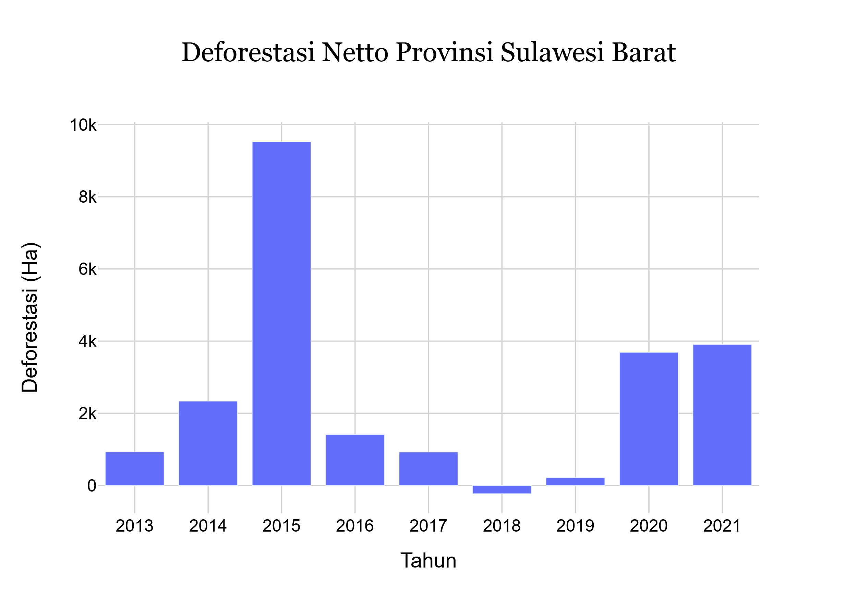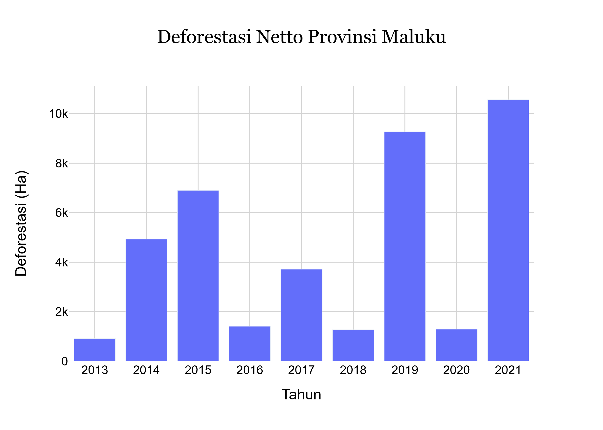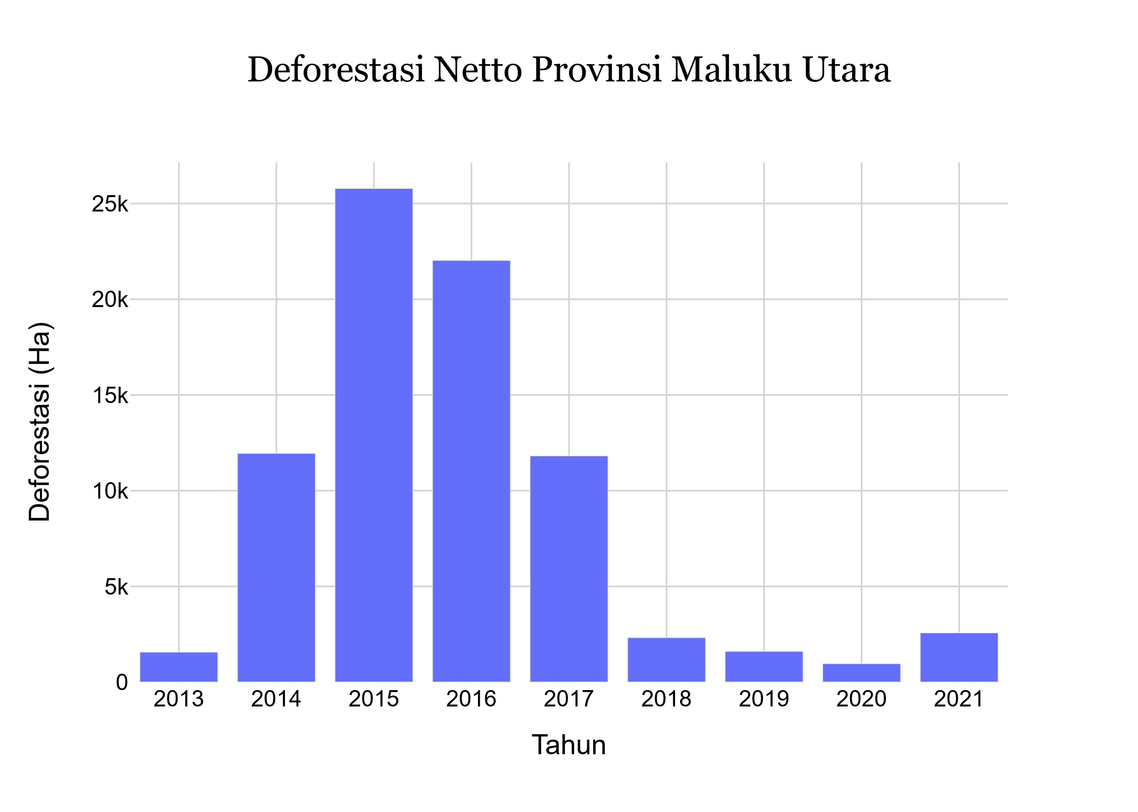

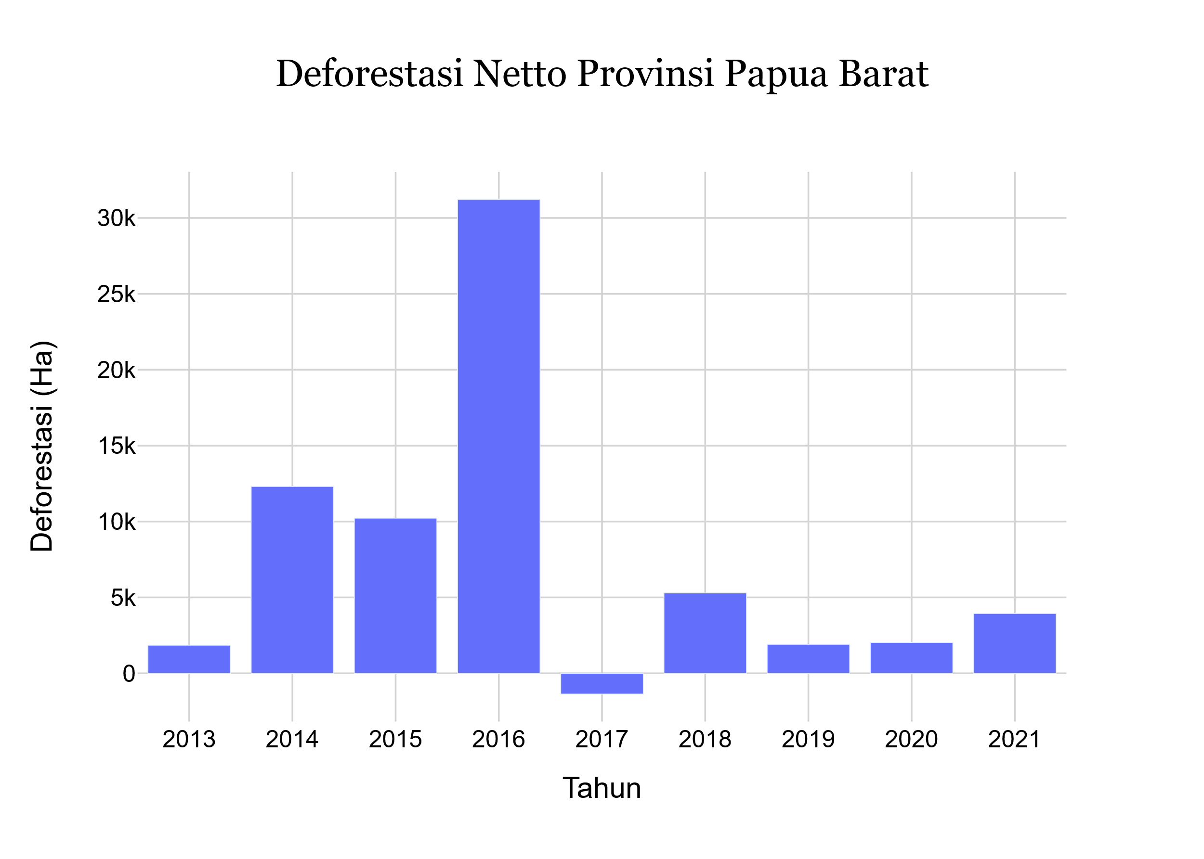

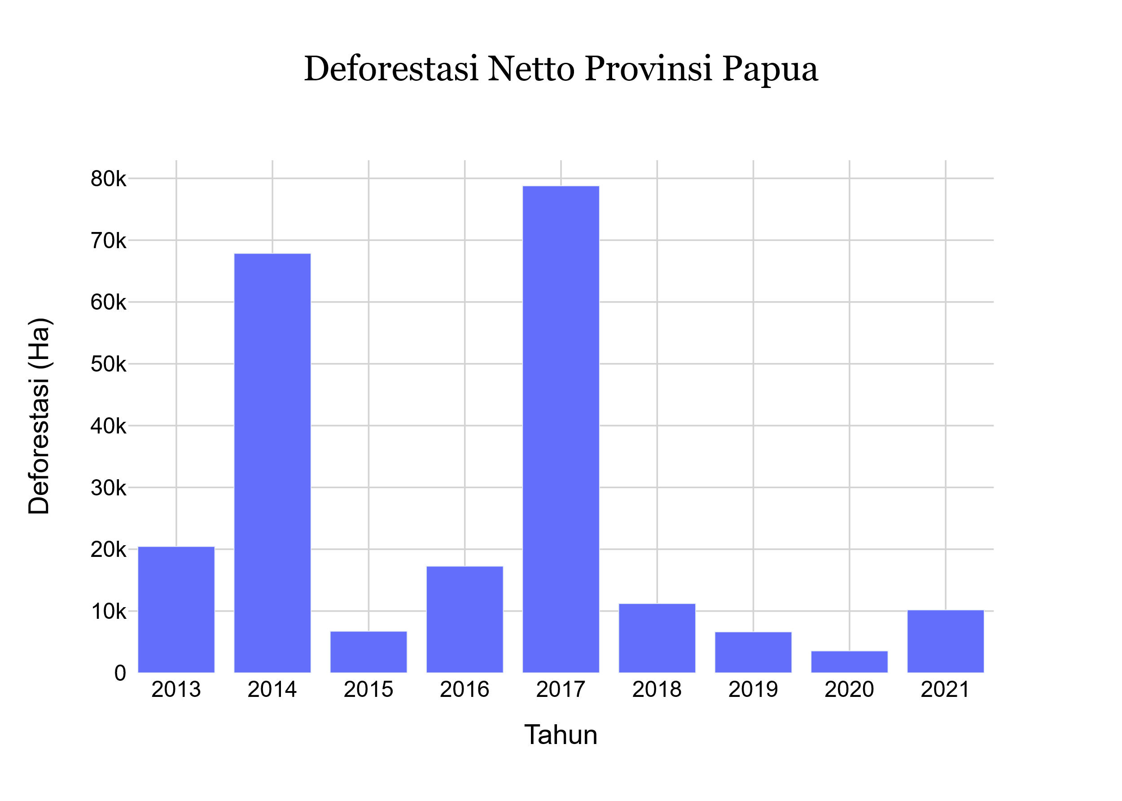

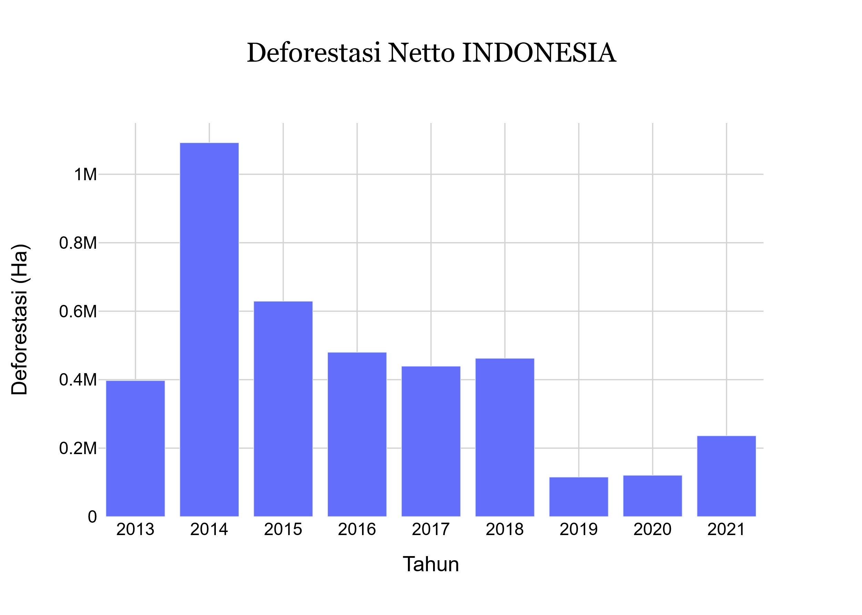

Hanya 2 dari 33 provinsi di Indonesia memiliki tingkat deforestasi yang rendah. 1 sedang, dan yang lainnya merupakan tingkat tinggi. Reforestasi masuk kedalam kategori deforestasi tingkat rendah.

## Model Prediksi.

Perkembangan deforestasi memerlukan prediksi untuk mengambil keputusan apa yang diperlukan. Prediksi yang digunakan menggunakan regresi linear, dengan library Plotly, Numpy, dan Scripy. Prediksi dapat dibuat dengan beberapa langkah:

1. Input data deforestasi Indonesia kedalam program ataupun kode
2. Mencari fungsi regresi linear menggunakan linregress dari Scipy, dan dibantu dengan numpy.
3. Membuat dataframe Pandas yang berisi data deforestasi
4. Membuat diagram titik berdasarkan dataframe yang telah dibuat
5. Menambahkan garis fungsi regresi linear kedalam diagram
6. Membuat titik tahun menyentuh angka nol pada diagram.
7. Menyimpan diagram kedalam sistem berupa file .png dan .svg.

Langkah-langkah tersebut dapat dituliskan kedalam kode python berikut:

|  |  |
| --- | --- |
| 1 | import pandas as pd |
| 2 | import numpy as np |
| 3 | from scipy.stats import linregress |
| 4 | import plotly.express as px |
| 5 | import plotly.graph_objects as go |
| 6 |  |
| 7 | tahun = list(i for i in range (2013, 2022)) |
| 8 | value = [397370.9,1092181.5,629176.9,480010.8,439439.1,462458.5,115459.8,120705.8,236165.6] |
| 9 |  |
| 10 | slope, intercept, r_value, p_value, std_err = linregress(tahun, value) |
| 11 | tahun_deforestasi_nol = -intercept / slope |
| 12 | extended_years = np.append(tahun, np.linspace(tahun[-1]+1, tahun_deforestasi_nol, 100)) |
| 13 | nilai_regresi = slope * extended_years + intercept |
| 14 |  |
| 15 | df = pd.DataFrame({'Tahun': tahun, 'Nilai': value}) |
| 16 | reg_df = pd.DataFrame({'Year': extended_years, 'Value': nilai_regresi}) |
| 17 |  |
| 18 | dia = px.scatter(df, x='Tahun', y='Nilai', title='Prediksi Deforestasi di Indonesia', |
| 19 | labels={'Value' : 'Tahun', 'y':'Deforestasi (Ha)'}) |
| 20 |  |
| 21 | dia.add_scatter(x=reg_df['Year'], y=reg_df['Value'], |
| 22 | mode='lines', name='garis\nregresi') |
| 23 |  |
| 24 | dia.add_trace(go.Scatter( x=[tahun_deforestasi_nol], y=[0], mode='markers+text', name='Hits 0', text= int(tahun_deforestasi_nol), textposition='top center', marker=dict(size=10, color='red', symbol='x') |
| 25 | )) |
| 26 |  |
| 27 | dia.update_layout( |
| 28 | title = dict(font=dict(family="Georgia", size=22, color="black"), x = .5, xanchor = 'center'), |
| 29 | font = dict(family="Arial, sans-serif", size=14, color="black"), |
| 30 | legend = dict(font=dict(family="Courier New", size=12, color="navy")) |
| 31 | ) |
| 32 |  |
| 33 | dia.write_image("prediksi.svg") |
| 34 | dia.write_image("prediksi.png") |
| 35 |  |
| 35 | print ("slope: ", slope) |
| 35 | print ("r_value: ", r_value) |
| 35 | print ("intercept: ", intercept) |
| 35 | print ("tahun_deforestasi_nol: ", tahun_deforestasi_nol) |
| 35 | # dia.show() |

Saat dijalankan, program akan mengeluarkan diagram *scatter* yang sudah berisi garis regresi linear .

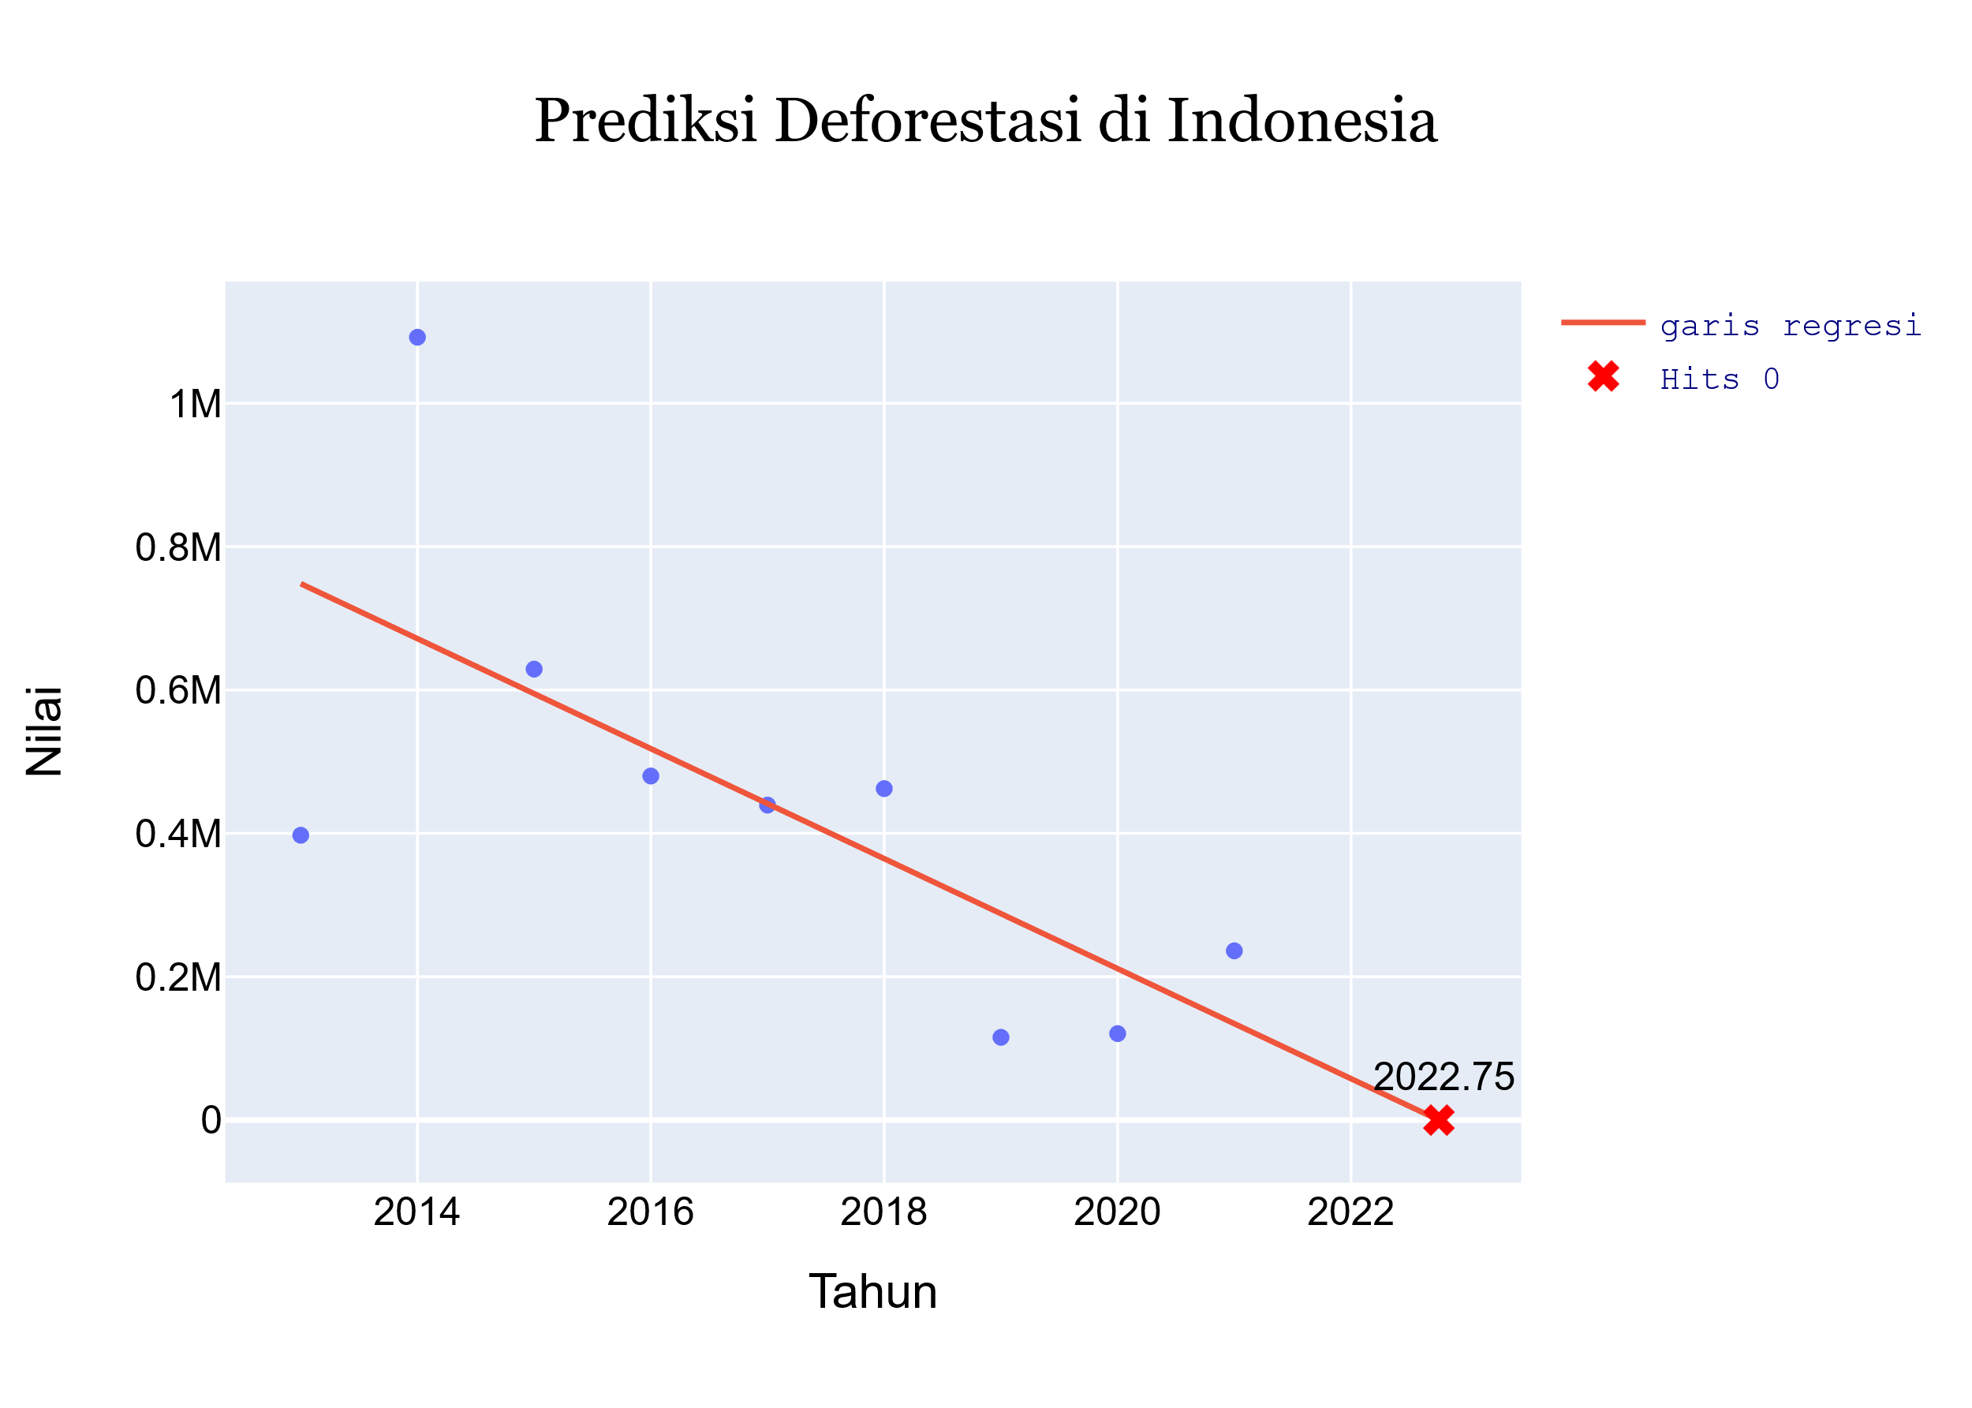

Garis regresi linear yang ditampilkan menunjukkan bahwa deforestasi di Indonesia akan habis pada tahun 2022.9 atau 2022 bulan September.

# HASIL ANALISIS DATA

Angka deforestasi di Indonesia masih jauh lebih tinggi dibandingkan angka reforestasi di Indonesia. Angka reforestasi di Indonesia <1% dari total Deforestasi yang sudah perhan terjadi di Indonesia. Artinya, sudah banyak lahan yang telah digunduli, namun hanya sedikit yang sudah ditanami ulang.

Meskipun hasil regresi linear menunjukkan bahwa angka pengurangan lahan hutan di Indonesia akan menyentuh 0 pada September 2022, hal tersebut kurang memungkinkan. Ini dikarenakan kebutuhan akan lahan di Indonesia akan terus ada. Ditambah, jika reforestasi tidak digencarkan, maka angka pengurangan lahan hutan di Indonesia akan bertambah.

# KESIMPULAN

Deforestasi di Indonesia merupakan masalah serius. Ratusan ribu hektar lahan hilang tiap tahunnya. Tanpa aksi yang nyata, deforestasi di Indonesia akan tetap ada.

# INFOGRAFIS & POSTER

## Infografis

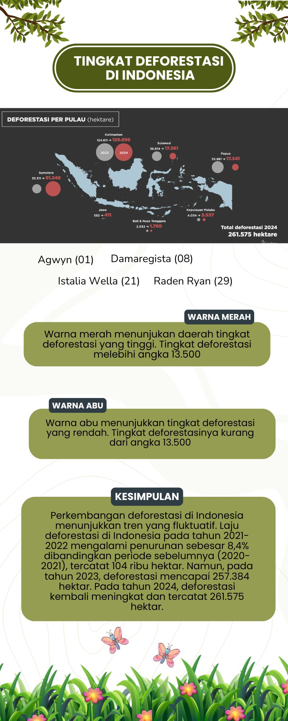

## Poster

